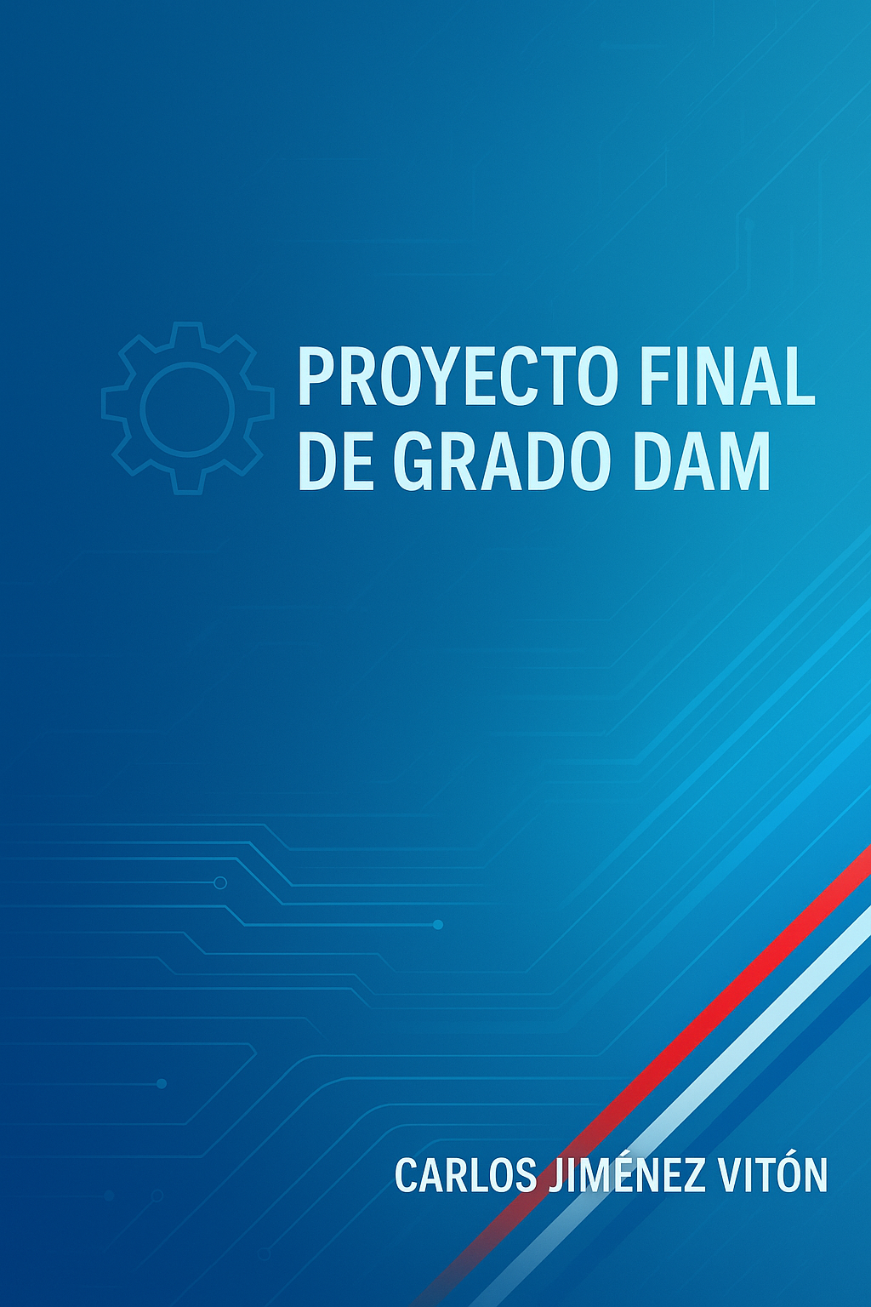

Contenido

**Capítulo 1. Introducción al proyecto 5**

1.1 Presentación general del reto o necesidad. 5

1.2 Referencia a las fases trabajadas en UT1, UT2 y UT3. 5

1.3 Justificación de la relevancia del proyecto en el sector. 7

1.4 Explicación de la estructura del documento. 8

**Capítulo 2. Creatividad e innovación: cómo surgió la idea 9**

2.1 Proceso de brainstorming inicial. 9

2.2 Aplicación de SCAMPER. 11

2.3 Aplicación de Design Thinking. 12

2.4 Evidencias gráficas del proceso. 14

**Capítulo 3. Desarrollo de la propuesta empresarial 15**

3.1 Resumen ejecutivo. 15

3.2 Descripción de la idea / servicio / producto. 15

3.3 Análisis de sostenibilidad. 18

3.4 Análisis de digitalización aplicada. 26

3.5 Plan de implementación. 39

3.6 Indicadores de éxito y evaluación. 39

**Capítulo 5. Simulación de entrega a la empresa 44**

5.1 Carta o correo de presentación. 44

5.2 Reflexión sobre errores comunes. 44

5.3 Enlace al vídeo de presentación. 47

**Capítulo 6. Conclusiones finales 47**

**Capítulo 7. Fuentes de información 49**

**Capítulo 0. Abstract**

AppVidriera es una aplicación móvil diseñada para mejorar la organización del trabajo diario en el departamento de mantenimiento de una planta industrial. El proyecto nace tras años de experiencia directa observando como tareas importantes, incidencias y revisiones se gestionan con métodos dispersos como papel, WhatsApp o recordatorios individuales, generando olvidos, duplicidades y falta de coordinación. La finalidad de la herramienta es unificar toda la información en un sistema único, accesible y moderno, apoyado en tecnologías actuales como React Native, una API propia en .NET y la integración con Google Calendar.

El proyecto se sostiene sobre tres pilares fundamentales: innovación, sostenibilidad y digitalización aplicada. Es innovador porque ofrece una solución ligera y cercana al trabajo real de los operarios, adaptada a un sector que aún carece de herramientas simples para la gestión técnica. Es sostenible porque permite reducir el uso de papel, optimizar desplazamientos internos, controlar mejor el uso de materiales y evitar sustituciones prematuras de piezas. Y es digital porque integra herramientas reales de la industria, generando un flujo de trabajo más ordenado y basado en datos.

Uno de los valores más importantes del proyecto es su impacto económico. Al optimizar procesos, reducir errores, mejorar la planificación y evitar mantenimientos innecesarios, AppVidriera contribuye directamente a disminuir costes operativos, algo esencial en un sector donde cualquier avería o desorganización puede suponer grandes pérdidas.

Los resultados esperados incluyen una mayor eficiencia, mejor trazabilidad del mantenimiento, menos errores y una coordinación más clara entre los equipos.

Keywords: mantenimiento industrial, digitalización, ahorro económico, sostenibilidad, eficiencia operativa.

AppVidriera is a mobile application designed to improve the daily organization of maintenance activities in an industrial plant. The project originates from years of direct experience observing how essential tasks, incidents and periodic checks are still managed through paper notes, WhatsApp messages or personal memory, which often results in errors, duplicated work and lack of coordination. The purpose of the app is to centralize all relevant information into a single, accessible and modern system, supported by current technologies such as React Native, a custom .NET API and full integration with Google Calendar.

The project is built on three main pillars: innovation, sustainability and applied digitalization. It is innovative because it offers a lightweight and intuitive solution adapted to industrial environments that still lack simple digital tools for operators. It is sustainable because it reduces paper use, optimizes internal movements, improves material tracking and prevents premature replacement of components. It is digital because it incorporates real operational tools that generate a more organized, data-driven workflow.

A key value of the project is its economic impact. By optimizing processes, reducing errors, improving planning and avoiding unnecessary maintenance actions, AppVidriera directly contributes to lowering operational costs—an essential factor in industries where disorganization or unexpected failures can result in significant financial losses.

Expected outcomes include greater efficiency, improved traceability, fewer errors and clearer coordination between workers and supervisors.

Keywords: industrial maintenance, digital transformation, economic savings, sustainability, operational efficiency.

# Capítulo 1. Introducción al proyecto

## 1.1 Presentación general del reto o necesidad. APPVidriera nace de una necesidad real detectada en el entorno industrial, especialmente en departamentos de mantenimiento donde el ritmo de trabajo es alto y la coordinación es esencial. Durante años, gran parte de la información relacionada con incidencias, mantenimientos preventivos, revisiones y tareas internas se ha gestionado mediante métodos dispersos: notas en papel, mensajes por WhatsApp, recordatorios verbales o pizarras físicas que dependen del turno.

## Aunque estos sistemas permiten salir del paso, generan problemas importantes: pérdida de información, falta de trazabilidad, olvidos, duplicidades y una comunicación poco estructurada entre operarios y responsables. El reto principal consistía en crear una herramienta sencilla, práctica y accesible desde cualquier móvil que ayudara a ordenar toda esta información y permitiera trabajar de forma más eficiente, segura y coordinada.

## APPVidriera responde a esta necesidad centralizando los datos, ofreciendo una visión clara del trabajo pendiente y conectándose con herramientas reales de uso diario como Google Calendar. La idea es que tanto los operarios como los responsables dispongan de un sistema único, intuitivo y adaptado al contexto industrial.

## 1.2 Referencia a las fases trabajadas en UT1, UT2 y UT3. El proyecto ha seguido un desarrollo progresivo a lo largo del curso, trabajando diferentes enfoques en cada unidad:

## UT1 Idea inicial y planteamiento del proyecto

## Aquí se definió el problema, se estudió el contexto industrial y se propuso la solución: una app móvil integrada con una API en .NET y una base de datos SQL Server. Se trabajó el proceso creativo, la generación de alternativas y las primeras decisiones técnicas.

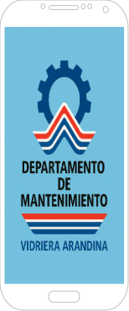

## UT2 Sostenibilidad aplicada al proyecto

## En esta fase se analizó cómo APPVidriera podía contribuir a un uso más responsable de recursos. Se relacionó la propuesta con los ODS, los criterios ASG y medidas de economía circular aplicables al mantenimiento industrial. Se demostró que digitalizar y organizar bien los procesos también implica reducir residuos, optimizar desplazamientos y evitar cambios prematuros de piezas.

## 

## 

## UT3 Digitalización transversal

## Esta unidad permitió consolidar el proyecto desde el punto de vista tecnológico. Se justificó el uso de Google Calendar como herramienta principal, se analizaron riesgos y beneficios, se clasificaron los datos gestionados, se abordaron medidas básicas de ciberseguridad y se definió un plan de transformación digital realista para la empresa.

## Estas tres fases conducen de forma natural a la UT4, donde se integra todo el trabajo desarrollado en la memoria final.

## 

## 

## 1.3 Justificación de la relevancia del proyecto en el sector. El sector industrial, y especialmente el del vidrio, trabaja con maquinaria crítica, turnos rotativos y procesos continuos donde la organización del mantenimiento influye directamente en la productividad y en la seguridad. Cualquier error o falta de información puede suponer un retraso importante o incluso una avería costosa.

## APPVidriera aporta valor porque: - Mejora la organización interna al centralizar todas las tareas en un único sistema. - Reduce errores y pérdidas económicas, gracias a una planificación más clara y al registro de incidencias en tiempo real. - Facilita la comunicación entre turnos, evitando situaciones habituales de descoordinación. - Permite tomar decisiones basadas en datos, gracias al histórico de intervenciones y a la integración con Google Calendar. - Es una solución accesible para pymes, que no siempre pueden permitirse software GMAO complejos y costosos.

## La propuesta no solo es relevante a nivel técnico, sino también económico, ya que optimizar procesos de mantenimiento supone un ahorro significativo en repuestos, tiempos muertos, horas de trabajo y consumo energético.

## 1.4 Explicación de la estructura del documento. El presente documento se estructura en varios capítulos que recogen de forma ordenada todo el proceso de desarrollo del proyecto APPVidriera, desde la identificación de la necesidad inicial hasta la propuesta final y sus conclusiones.

## Tras el Abstract, que ofrece una visión general del proyecto en castellano e inglés, el Capítulo 1 introduce el contexto del trabajo. En él se presenta el reto detectado en el entorno industrial, se explica la evolución del proyecto a través de las distintas unidades de trabajo (UT1, UT2 y UT3) y se justifica la relevancia de la propuesta dentro del sector del mantenimiento industrial.

## El Capítulo 2 se centra en el proceso creativo y en el origen de la idea. En este apartado se describe cómo surgió APPVidriera a partir de técnicas de creatividad como el brainstorming, SCAMPER y Design Thinking, mostrando que la solución final no es fruto de la improvisación, sino de un proceso estructurado. Además, se incluyen evidencias gráficas que apoyan el desarrollo de la idea.

## El Capítulo 3 constituye el núcleo principal del proyecto. En él se desarrolla la propuesta empresarial de APPVidriera, describiendo en detalle el producto, su arquitectura técnica y su funcionamiento. También se incluyen el análisis de sostenibilidad, el análisis de digitalización aplicada, el plan de implementación dividido en sostenibilidad y digitalización, y los indicadores definidos para evaluar el éxito del proyecto.

## En el Capítulo 4 se simula la entrega real del proyecto a una empresa. Este apartado incluye una carta de presentación formal, una reflexión sobre los errores comunes en propuestas de valor y un enlace al vídeo de presentación, con el objetivo de acercar el trabajo a un contexto profesional real.

## El Capítulo 5 recoge las conclusiones finales del proyecto. En él se realiza una reflexión global sobre los aprendizajes adquiridos, las competencias desarrolladas durante el proceso y la aplicabilidad real de APPVidriera en el ámbito laboral e industrial.

## El Capítulo 6 incluye las fuentes de información utilizadas, presentadas en formato APA 7.ª edición, que respaldan el contenido técnico, normativo y conceptual del proyecto.

## Esta estructura permite al lector comprender de forma clara y progresiva cómo se ha desarrollado el proyecto, qué decisiones se han tomado en cada fase y cuál es el valor real de la propuesta presentada.

# Capítulo 2. Creatividad e innovación: cómo surgió la idea La idea final de APPVidriera no surgió de manera improvisada, sino de un proceso creativo estructurado que comenzó en la UT1 y que se fue desarrollando a lo largo del proyecto. Desde el principio, el objetivo principal era dar respuesta a una necesidad real observada en el entorno industrial: la falta de una herramienta sencilla, moderna y accesible que ayudara a organizar el trabajo diario del departamento de mantenimiento. Para llegar a la solución final se aplicaron técnicas de creatividad como el brainstorming, scmaper y Design Thinking, que permitieron explorar diferentes alternativas, identificar puntos de mejora y modelar una propuesta coherente y funcional. En la industria, concretamente en entornos como el de Vidriera Arandina, la gestión de tareas, mantenimientos, incidencias y organización diaria suele realizarse con herramientas dispersas: notas en papel, mensajes de WhatsApp, calendarios personales, hojas de cálculo o simples recordatorios manuales. Este sistema fragmentado provoca pérdida de información, duplicidades, falta de seguimiento y dificultades para coordinar trabajos entre operarios y responsables. Además, en los procesos industriales es crucial llevar un control claro de fechas, revisiones periódicas, mantenimientos preventivos y tareas programadas. Sin una herramienta centralizada, resulta complicado tener una visión global que permita anticiparse a problemas, mejorar la productividad y optimizar el flujo de trabajo. A nivel personal, detecté esta necesidad tras varios años de experiencia directa en el mantenimiento industrial y en la organización de actividades dentro de este sector. La falta de una aplicación que conecte el trabajo diario con un calendario estructurado motivó la creación de una solución que sea accesible, intuitiva y moderna.

## 2.1 Proceso de brainstorming inicial. El proceso creativo comenzó con una sesión de brainstorming orientado, inspirada tanto en las tutorías con Diana, como en reflexiones personales dadas en años de experiencia en el sector. Aunque el proyecto se desarrolla de manera individual, se trabajó como si fuese una dinámica grupal, anotando ideas sin filtrarlas, dejando espacio a propuestas más libres y sin preocuparnos en un primer momento por su viabilidad técnica.

## Las preguntas que usé para generar ideas fueron: - ¿Qué problemas concretos tiene el departamento de mantenimiento en su día a día? - ¿Qué tareas se repiten constantemente y podrían organizarse mejor? - ¿Qué información se nos pierde con los métodos actuales? - ¿Qué herramientas existen? - ¿Qué podría simplificar la vida del operario sin complicar procesos?

## Entre las ideas iniciales surgieron propuestas muy diversas: - Crear un sistema propio de calendario industrial. - Desarrollar un módulo de incidencias desde cero. - Diseñar una herramienta de comunicación interna por turnos. - Implementar avisos automáticos para tareas críticas. - Crear un historial técnico centralizado de cada máquina. - Integrar sensores (idea descartada por complejidad en esta fase).

## Aunque no se realizó un brainstorming grupal clásico, sí se aplicó el principio fundamental, que es generar ideas libremente, sin juzgarlas de inmediato, para después evaluarlas y seleccionar las más útiles.

## 2.2 Aplicación de SCAMPER. Una vez que tuve las ideas iniciales apliqué la técnica SCAMPER para analizar la propuesta y en la medida de lo posible mejorarla. Esta técnica permitió cuestionar la solución original y explorar variaciones y mejoras.

## S – Sustituir - Sustituir notas en papel por un registro digital centralizado. - Sustituir el uso de calendarios manuales por la integración con Google Calendar.

## C – Combinar - Combinar la app con una API propia y una base de datos SQL Server. - Combinar tareas internas con la visualización de eventos del calendario corporativo.

## A – Adaptar - Adaptar el diseño de la app a un entorno industrial, priorizando la simplicidad. - Adaptar funcionalidades para que operarios con poca experiencia digital puedan usarla sin dificultad.

## M – Modificar / Mejorar - Mejorar la pantalla Home para mostrar accesos directos a módulos clave. - Modificar la estructura interna para facilitar la escalabilidad a futuro (inventario, notificaciones, usuarios…).

## P – Proponer nuevos usos - Uso de la app para planificar turnos. - Uso como herramienta de comunicación técnica entre operarios.

## E – Eliminar - Eliminar funcionalidades complejas que no aportaban valor inmediato (por ejemplo, un sistema completo de notificaciones push en esta fase inicial).

## 

## 2.3 Aplicación de Design Thinking. El Design Thinking me permitió estructurar el proceso creativo desde una perspectiva más humana y centrada en el usuario. Aunque se trata de un proyecto individual, se aplicaron las fases principales de esta metodología para asegurar que la app respondiera realmente a las necesidades del entorno industrial.

## 1. Empatizar

## Se analizaron situaciones reales de operarios y responsables de mantenimiento. - Comunicación entre turnos basada en recuerdos o notas dispersas. - Averías registradas en papel que luego se pierden. - Falta de histórico fiable. -Desplazamientos innecesarios para comprobar tareas.

## 2. Definir el problema

## Se concretó el reto principal: El departamento de mantenimiento necesita una herramienta: - Sencilla - Que centralice información. - Que mejore y optimice la organización de tareas. - Que evite errores derivados de métodos manuales. 3. Idear soluciones

## Se generaron alternativas: - Crear un calendario propio. - Usar Google Calendar para toda la organización. - Desarrollar una app híbrida con módulos escalables. - Incorporar avisos automáticos.

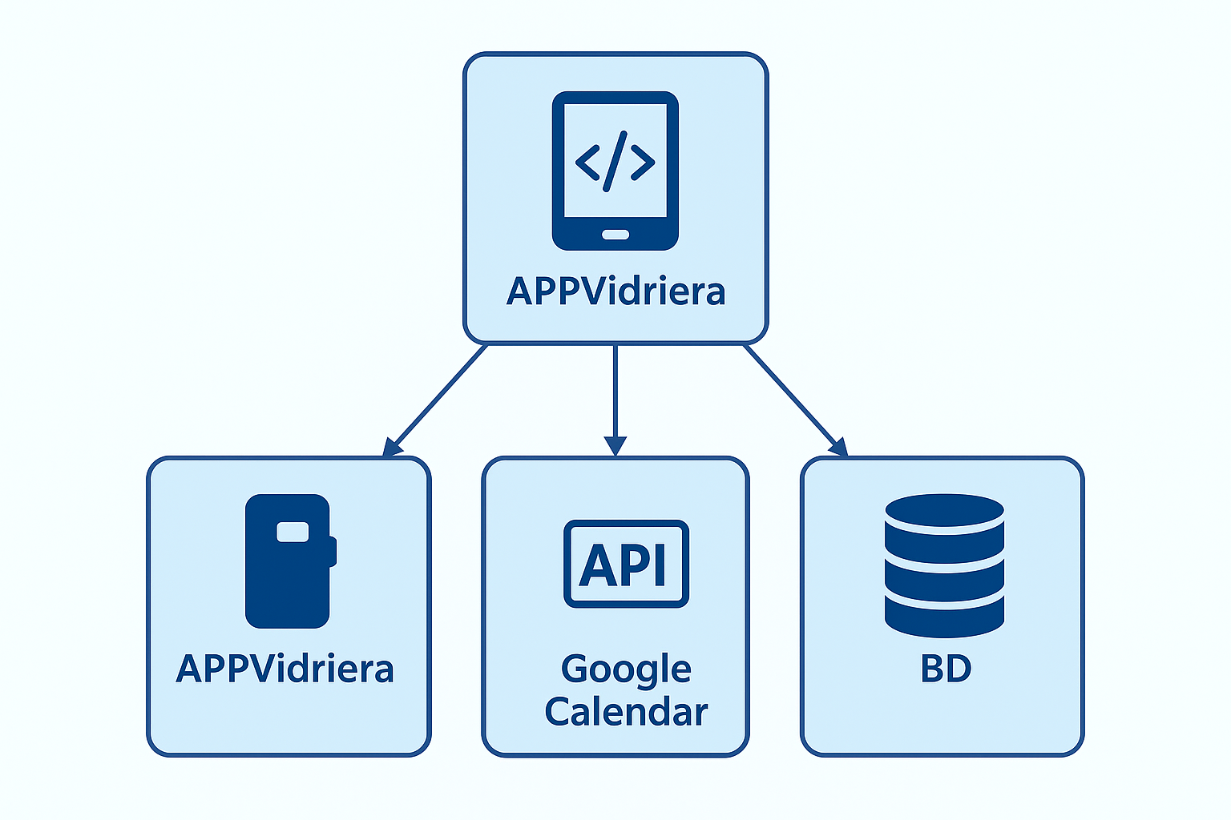

## 4. Prototipar

## Se diseñaron primeros bocetos de pantallas, flujo de navegación y modelos de datos. Estos prototipos permitieron imaginar cómo sería el uso real de la app en planta.

## 

## 5. Seleccionar la mejor alternativa

## La solución elegida fue: Una app móvil conectada a Google Calendar y a una API propia, por ser la opción más realista, sostenible, económica y ajustada al entorno industrial.

## 2.4 Evidencias gráficas del proceso. - Boceto SACMPER - Boceto Portada - Boceto Diagrama de flujo Capítulo 3. Desarrollo de la propuesta empresarial

## 3.1 Resumen ejecutivo. A lo largo de mi experiencia en el departamento de mantenimiento he podido comprobar que gran parte del trabajo diario depende todavía de métodos tradicionales como notas escritas a mano, mensajes por WhatsApp o recordatorios verbales entre compañeros de turno. Aunque estas prácticas han funcionado durante años, también he visto cómo generan errores, pérdidas de información, falta de trazabilidad y, en general, una organización poco eficiente. Esta situación me llevó a plantearme si existía una forma más clara, moderna y accesible de gestionar toda esta información sin complicar el día a día de los operarios.

## De esta necesidad nació APPVidriera, una aplicación móvil que he diseñado con el objetivo de centralizar incidencias, tareas, revisiones y programación interna del departamento de mantenimiento. Desde el principio tuve claro que la solución debía ser sencilla, que se pudoera usar desde cualquier móvil, y basada en herramientas reales que ya funcionan: por eso integré Google Calendar como motor principal de planificación, y desarrollé una API en .NET con SQL Server para garantizar un almacenamiento estructurado y seguro.

## El proyecto aporta valor en tres dimensiones clave: - A nivel organizativo, permite tener una visión clara del trabajo pendiente, del histórico de intervenciones y de los recursos necesarios, reduciendo olvidos y mejorando la coordinación entre turnos. - A nivel económico, he estimado que una mejor planificacion yla reducción de errores puede suponer un ahorro significativo en horas improductivas, desplazamientos internos, consumibles y sustituciones prematuras de piezas. - A nivel ambiental y social, APPVidriera reduce el uso de papel, favorece la circularidad en la gestión de materiales y promueve un entorno de trabajo mas ordenado, seguro y colaborativo.

## Durante el desarrollo del proyecto he aplicado herramientas de creatividad como brainstorming, SCAMPER y Design Thinking, lo que me permitió afinar la propuesta y adaptarla mejor a las necesidades reales del entorno industrial. También he analizado el proyecto desde la sostenibilidad (ODS y criterios ASG) y desde la digitalización aplicada, creando con estoí una visión completa y profesional.

## En conjunto, APPVidriera es una solución accesible, viable y alineada con la transformación digital del sector. Mi objetivo no solo ha sido crear una aplicación, sino demostrar que una herramienta sencilla, bien pensada y enfocada en el usuario puede mejorar la eficiencia del departamento de mantenimiento, reducir costes y aportar un valor real a la empresa.

## 3.2 Descripción de la idea / servicio / producto. La solución que propongo con APPVidriera es una aplicación móvil diseñada para mejorar la organización, trazabilidad y comunicación del departamento de mantenimiento dentro de una planta industrial. Desde el inicio tuve claro que el proyecto debía responder a una necesidad real, facilitar el registro de incidencias, la planificación de tareas y la coordinación entre operarios sin depender de papeles, mensajes dispersos o la memoria individual de cada turno.

## APPVidriera funciona como un punto central donde se recoge toda la información relevante del mantenimiento diario. Para ello desarrollé tres pilares fundamentales:

## La aplicación móvil

## He diseñado la app para que sea sencilla, directa y accesible desde cualquier dispositivo Android. Despues de observar como trabajan los operarios, decidí priorizar pantallas limpias y acciones rápidas. Los módulos principales son: - Registro de incidencias: donde un operario puede anotar en segundos cualquier problema detectado, añadiendo descripción, fotos, prioridad o máquina afectada. - Planificación de tareas: integrado directamente con Google Calendar para que todo quede registrado con fecha, hora y responsable asignado. - Historial técnico: permite consultar intervenciones pasadas, reduciendo pérdidas de información y facilitando diagnósticos futuros. - Panel de tareas activas: ofrece una visión clara del trabajo en curso, evitando duplicidades y mejorando la coordinación entre turnos.

## La app utiliza un diseño minimalista porque, tras probar distintos enfoques, confirmé que la sencillez es clave para garantizar que todos los operarios, independientemente de su experiencia digital, puedan utilizarla sin dificultades.

## La API en .NET y el almacenamiento en SQL Server

## Para hacer que APPVidriera fuera escalable y profesional, desarrollé una API en .NET que actúa como puente entre la app y la base de datos. Esta API contiene los controladores necesarios para gestionar: - Incidencias - Tareas - Usuarios - Sincronización con Google Calendar

## He utilizado SQL Server porque es un sistema robusto, seguro y ampliamente utilizado en entornos industriales. Esto permite que la empresa pueda integrar la solución fácilmente en sus sistemas actuales sin necesidad de grandes inversiones.

## La integración con Google Calendar

## Desde el primer momento me di cuenta de que la planificación era uno de los mayores problemas del departamento. Cada turno registraba tareas en su propio formato y casi nunca existía una visión global del trabajo.

## Por eso decidí integrar Google Calendar como el motor del sistema. Esta integración aporta: - Un calendario único compartido por todos. - Acceso desde cualquier móvil o PC sin necesidad de instalar software adicional. - Sincronización automática entre app, API y calendario. - Reducción de errores al evitar calendarios manuales, pizarras físicas o notas perdidas.

## Gracias a esta funcionalidad, cualquier operario o responsable puede ver en tiempo real qué tareas hay previstas, quién las tiene asignadas y en qué estado se encuentran.

## ¿Qué hace diferente a APPVidriera respecto a otras soluciones existentes?

## Después de analizar varios programas GMAO del mercado, comprobé que la mayoría tienen tres problemas claros: - Son demasiado complejos para un entorno de operarios. - Requieren licencias costosas. - No se adaptan bien a la realidad de empresas pequeñas o medianas.

## APPVidriera destaca porque: - Es ligera y fácil de usar, evitando pantallas sobrecargadas. - Se apoya en herramientas ya conocidas, como Google Calendar. - Minimiza la formación necesaria. - Es económica de mantener y escalar. - Está diseñada específicamente para el sector industria, tomando como referencia procesos reales.

## A quién va dirigido el producto

## La solución está pensada principalmente para: - Operarios de mantenimiento, que necesitan rapidez y claridad. - Responsables de sección, que requieren una visión global. - Jefes de planta, que buscan trazabilidad y control. - Empresas del sector industrial, especialmente aquellas sin recursos para GMAOs complejos. Conclusión del apartado APPVidriera no es solo una aplicación, sino un sistema completo que combina tecnología accesible, digitalización real, sostenibilidad y un diseño centrado en el usuario. La idea nace de vivir problemas reales y de buscar una solución que aporte eficiencia, reduzca costes y mejore el día a día del departamento de mantenimiento y la productividad empresarial.

## 3.3 Análisis de sostenibilidad. Aunque AppVidriera nació como una aplicación práctica para organizar el trabajo, cuando se mira desde la perspectiva de la sostenibilidad aparecen muchas posibilidades.

## En el entorno industrial existe una preocupación por reducir el impacto ambiental. Como el uso responsable de materiales, menos residuos, menos desplazamientos innecesarios, mayor control del consumo energético, etc. Y muchos de esos aspectos se relacionan directamente con la forma en la que se organizan los mantenimientos.

## Algunos ejemplos concretos:

## - Evitar cambiar piezas antes de tiempo. Si se lleva un control adecuado de los mantenimientos, se evita sustituir componentes que aún tienen vida útil, lo que ahorra materiales y reduce residuos.

## - Planificar mejor el transporte. al gestionar tareas y revisiones con más antelación, es posible unificar desplazamientos, coordinar rutas internas y evitar viajes innecesarios en carretillas, furgonetas o camiones.

## - Controlar consumos de materiales como aceites, disolventes o productos técnicos que, si no se gestionan bien, generan residuos contaminantes o se desechan antes de lo necesario.

## Detectar mejoras en procesos. Una herramienta digital facilita observar patrones, adelantarse a averías y evitar situaciones que puedan provocar un despedicio energético o un uso excesivo de maquinaria. Valor añadido que aporta la sostenibilidad al proyecto.

Integrar la sostenibilidad en el proyecto aporta valor en varios sentidos:  
  
- Mejora los procesos. Un mantenimiento bien planificado evita fallos, averías y desperdicios.   
- Reduce el impacto ambiental al controlar mejor los cambios de piezas, el uso de materiales y los desplazamientos.  
- Hace el trabajo más seguro porque ayuda a prevenir fallos que pueden provocar accidentes o situaciones de riesgo.  
- Encaja con los ODS y la Agenda 2030, que buscan un uso más responsable de recursos, mejor eficiencia energética y procesos industriales más limpios.

## 3.3.1 ODS y criterios ASG

En esta parte del proyecto voy a analizar como AppVidriera se puede relacionar con algunos de los Objetivos de Desarrollo Sostenible (ODS) y con los criterios ASG. Pretendiendo ver de foma sencilla como una aplicación pensada para organizar tareas y mantenimientos puede ayudar, aunque sea en menor medida, a trabajar de forma más responsable.  
 **Selección de los ODS más relevantes para el proyecto.**

**- ODS 7 – Energía asequible y no contaminante  
- ODS 8 – Trabajo decente y crecimiento económico  
- ODS 9 – Industria, innovación e infraestructura  
- ODS 12 – Producción y consumo responsables  
- ODS 13 – Acción por el clima**

**Justificación de cada ODS y sus metas específicas.**

**- ODS 7 – Energía asequible y no contaminante**   
Mejorar la eficiencia energética en procesos industriales.  
Cuando los mantenimientos se hacen tarde o mal, la maquinaria trabaja peor, consume más energía y se deteriora antes. Con una herramienta que organiza revisiones y evita olvidos, se puede reducir ese consumo extra.  
  
**- ODS 8 – Trabajo decente y crecimiento económico**Mejorar la productividad a través de la digitalización.  
La app ayuda a que el trabajo sea más ordenado y más seguro. Evitar tareas duplicadas, olvidos o desplazamientos innecesarios mejora el rendimiento del equipo y reduce estrés y errores.

**- ODS 9 – Industria, innovación e infraestructura**Fomentar la modernización de procesos y la innovación.  
Muchas fábricas todavía gestionan mantenimientos con métodos muy básicos. AppVidriera introduce  
digitalización de una forma simple y accesible, sin grandes inversiones.

**- ODS 12 – Producción y consumo responsables**Uso más eficiente de materiales y reducción de residuos.  
La app permite llevar un control del estado de piezas, aceites, productos químicos o consumibles. Esto  
evita cambiarlos antes de tiempo o desechar productos que aún son útiles.

**- ODS 13 – Acción por el clima**Reducir emisiones a través de mejoras en procesos internos.  
Organizar mejor los mantenimientos y planificar rutas evita desplazamientos innecesarios dentro y fuera  
de la fábrica, lo que reduce emisiones y mejora la eficiencia.

**Acciones del proyecto vinculadas a los ODS.**

- **ODS 7 – Energía asequible y no contaminante** Controlar revisiones de motores, bombas o equipos que consumen mucha energía.  
 Evitar que trabajen en mal estado, lo que reduce el consumo.  
 **- ODS 8 – Trabajo decente y crecimiento económico** Mejorar la organización diaria del personal.  
 Reducir cargas de trabajo acumuladas por olvidos o mala comunicación.  
 Dar acceso rápido a la información para evitar errores.

**- ODS 9 – Industria, innovación e infraestructura** Digitalizar un proceso que en muchas empresas todavía se hace en papel.  
 Crear un registro histórico útil para tomar decisiones futuras.

**- ODS 12 – Producción y consumo responsables**  Controlar cambios de piezas para no sustituirlas antes de tiempo.  
 Registrar gastos de materiales y medi si se usan más de los necesarios.  
 Organizar mejor el uso de productos peligrosos (aceites, disolventes, químicos).

**- ODS 13 – Acción por el clima** Reducir desplazamientos dentro de la planta al tener toda la información en el móvil.  
 Evitar urgencias o averías que generen desperdicios o consumos anormales.  
 Planificar mejor las ruttas de aprovisionamiento o transporte interno.

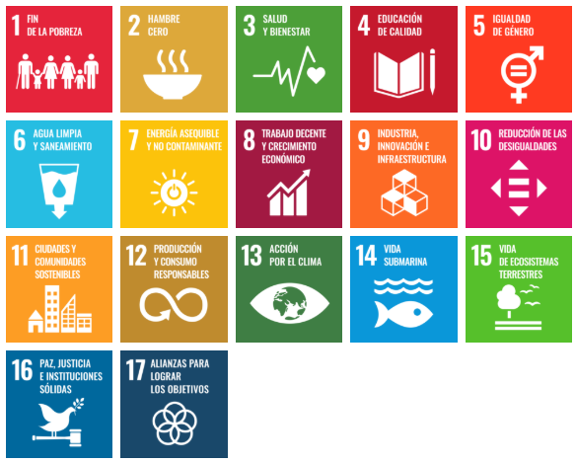

**Aplicación de los criterios ASG (ambientales, sociales y de gobernanza).**

**- Ambientales**Uso más eficiente de materiales y recambios.  
Menos residuos al evitar cambios innecesarios de piezas.  
Mejor control del uso de productos contaminantes.  
Menos desplazamientos internos y externos.  
Prevención de averías que generan consumo excesivo de energía  
 **- Sociales**Mejor comunicación entre operarios y responsables.  
Reducción de errores que pueden poner en riesgo la seguridad del personal.  
Facilitar la accesibilidad a la información desde cualquier móvil.  
Organización más justa de las tareas, evitando sobrecargar siempre a los mismos. **- Gobernanza**Registro transparente de lo que se hace y cunado.  
Historial de tareas que permite evaluar qué procesos funcionan y cuáles no.  
Mejora en la toma de decisiones a partir de datos reales.  
Facilita auditorías internas o externas porque toda la información queda almacenada.

### 3.3.2 Diagnóstico socioambiental

**Identificación de retos ambientales y sociales vinculados al sector.**

**- Ambientales**Uso excesivo de energía debido a maquinaria pesada que, cuando está mal mantenida, consume más de lo necesario.  
Generación de residuos, tanto por piezas que se cambian antes de tiempo como por productos químicos utilizados en el mantenimiento (aceites, disolventes, grasas industriales).   
Averías que provocan pérdidas de energía, materia prima o vidrio defectuoso. **- Sociales**Falta de información clara sobre qué tareas hay que hacer, lo que provoca confusiones, estrés y trabajos duplicados.  
Problemas de comunicación entre operarios y responsables, especialmente cuando se usa papel o mensajes sueltos.  
Desigualdad en la carga de trabajo, porque a veces las tareas no se reparten de forma equilibrada.

**Impactos directos e indirectos del proyecto.**

Los impectos directos que nos encontraremos desde el primer día del uso de AppVidriera:  
Mejor organización de tareas  
Reducción de papel  
Más seguridad. Estando dentro de los tiempos de seguridad de trabajo de las máquinas.  
Mayor control de material y de piezas

**Uso de herramientas de análisis (PESTEL, Stakeholders).**

**P – Político** La Unión Europea impulsa la digitalización y la eficiencia energética en la industria.  
 Existen normativas que obligan a gestionar residuos y productos peligrosos de forma más estricta.  
 **E – Económico** Muchas empresas no pueden permitirse software caro. GMAO  
 Una herramienta sencilla como esta permite mejorar procesos sin grandes inversiones.  
 **S – Social**  Se busca que el entorno de trabajo sea más seguro y menos improvisado.  
 **T – Tecnológico** React Native facilita que la app funcione en cualquier móvil. **E – Ecológico** Un mantenimiento bien programado evita fallos que pueden provocar consumos innecesarios. **L – Legal** Mayor control para no infringir leyes sobre la gestión de residuos y sustancias peligrosas.  
  
 Los principales grupos dentro de la industria relacionados con el proyecto serian:  
 - Operarios y responsables de mantenimiento que son los que usan la app para ver tareas y registrar  
 información.   
 - Directiva empresarial. Haciendo seguimiento del personal y de incidencias a tiempo real.  
 - Proveedores externos. Técnicos que pueden consultar el estado de revisiones o instalaciones.

### 3.3.3 Medidas de economía circular y ecodiseño

Aunque AppVidriera es un proyecto digital, puede ayudar a que los procesos industriales del día a día sean más circulares y más respetusos con el medio ambiente. La idea es aprovechar la aplicación para que la fábrica trabaje mejor, consuma menos recursos, genere menos residuos y mantenga la maquinária en mejores condiciones.

**Propuestas aplicadas de reducción, reutilización, reciclaje y reparación.**

-**Reducir**  Cambios prematuros de piezas, porque al tener un historial claro no se sustituyen componentes antes de  
 tiempo.  
 Uso de papel, al digitalizar avisos, mantenimientos y registros.  
 Consumo energético, al evitar averías que hacen que los equipos trabajen **forzados.**

-**Reutilizar** Consumo energético, al evitar averías que hacen que los equipos trabajen forzados.También permite dar una segunda vida a herramientas o repuestos, porque queda claro cuándo se  
 cambiaron y si pueden utilizarse en otros equipos.

**-Reciclar** Mejora el control del uso de aceites, disolventes y productos químicos, facilitando que se gestionen  
 correctamente en puntos de reciclaje.  
  
  
 **-Reparar** La app ayuda a detectar patrones de fallos que pueden solucionarse antes de que sea necesario sustituir  
 la pieza entera.

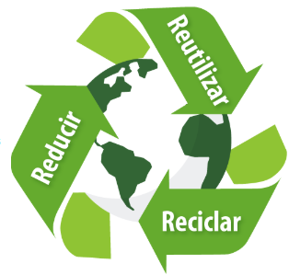

**Principios de ecodiseño adaptados al ciclo de vida del producto/servicio.**

La app ayuda a que el mantenimiento sea más eficiente, reduciendo consumos de energía, repuestos y materiales.  
Al mejorar el control del uso de lubricantes, aceites o químicos, se reduce el riesgo de vertidos o manipulaciones incorrectas.  
La app ayuda a que las máquinas duren más, consuman menos y generen menos residuos.  
El proyecto utiliza tecnologías accesibles, gratuitas y de bajo coste energético React Native, API en .NET, Google Calendar, lo cual evit infraestructuras pesadas o servidores grandes que consuman más recursos.

**Ejemplos y justificación técnica de cada medida.**

- Reducción de cambios de piezas hasta un 20%  
Con un historial digital y avisos programados, se evita sustituir recambios que todavía tienen vida útil.  
Esto reduce residuos y ahorra dinero.  
  
- Unificación de desplazamientos internos  
Si varias revisiones se pueden hacer en la misma zona el mismo día, la app permite organizar las tareas de forma que los operarios no tengan que ir de un extremo a otro de la fábrica varias veces.  
Menos desplazamientos = menos energía, gasolina.  
  
- Mejor control de productos químicos  
Saber qué días toca revisar niveles de aceites, lubricantes o disolventes evita que se desperdicien o que se tiren antes de tiempo.  
  
- Aumento de la vida útil de maquinaria  
Evitar averías graves con al mantenimiento preventivo reduce emisiones, ahorra costes y prolonga la vida del equipo.

- Digitalización que evita toneladas de papel al año.  
Digitalizarlo todo en la app elimina este papel y mejora la organización.

### 3.3.4 Plan de sostenibilidad

Este plan recoge los objetivos y las acciones que permitirán que AppVidriera no solo sea una herramienta útil para organizar tareas, sino también un proecto que contribuya a trabajar de forma más eficiente, responsable y respetuosa con el entorno.

**Objetivos de sostenibilidad formulados según metodología SMART.**

**Objetivo 1** — Reducir cambios de piezas innecesarios  
Reducir en un 15% los cambios prematuros de piezas en maquinaria industrial durante los primeros 12 meses, gracias al uso del historial digital de mantenimientos.  
  
**Objetivo 2** — Disminuir desplazamientos internos  
Reducir en un 20% los desplazamientos internos del departamento de mantenimiento en los primeros 6 meses, agrupando tareas y avisos desde la app.

**Objetivo 3** — Mejorar el control de productos químicos  
Lograr que el 100% de los aceites, lubricantes y disolventes tengan un registro actualizado en AppVidriera antes de los 9 meses, ayudando a cumblir la normativa ambiental.

**Objetivo 4** — Reducir el consumo de papel  
Eliminar el 80% de los partes de trabajo en papel en los primeros 3 meses, sustituyendolos por registros digitales en la app.

**Acciones de implementación con responsables y plazos.**

**Acción 1:** **Registrar todas las tareas en AppVidriera**  
**Responsable**: departamento de mantenimiento.  
**Plazo**: primer mes.  
**Descripción**: todo el personal debe anotar en la app los mantenimientos, revisiones y cambios realizados para tener un historial fiable.

**Acción 2:** Crear un calendario agrupado de tareas  
**Responsable**: responsable de mantenimiento.  
**Plazo**: primeros 30 días.  
**Descripción**: reorganizar las tareas según localización para reducir desplazamientos internos.

**Acción 3: Digitalizar los partes de trabajo**  
**Responsable**: técnico responsable de la aplicación.  
**Plazo**: 3 meses.  
**Descripción**: eliminar el papel y usar la app como único medio de registro de incidencias.

**Acción 4: Control digital de productos químicos**  
**Responsable**: encargado de almacén.  
**Plazo**: 6 meses.  
**Descripción**: registrar consumos, fechas y cantidades de aceites y disolventes para cumplr normativa.

**Indicadores de seguimiento (KPI’s) cuantitativos y cualitativos.**

**KPI cuantitativos** Número de piezas cambiadas al mes antes frente a después de usar la app.  
 % de desplazamientos internos reducidos.  
 Litros de aceites y disolventes gestionados correctamente.  
 % de tareas registradas en la app frente a papel.

**KPI cualitativos** Nivel de satisfacción del personal con la organización del trabajo.  
 Percepción de la carga de trabajo tras usar la app.  
 Mejora en l coordinación entre equipos.  
 Claridad de la información registrada.

**Calendario de aplicación (tabla o diagrama de Gantt).  
  
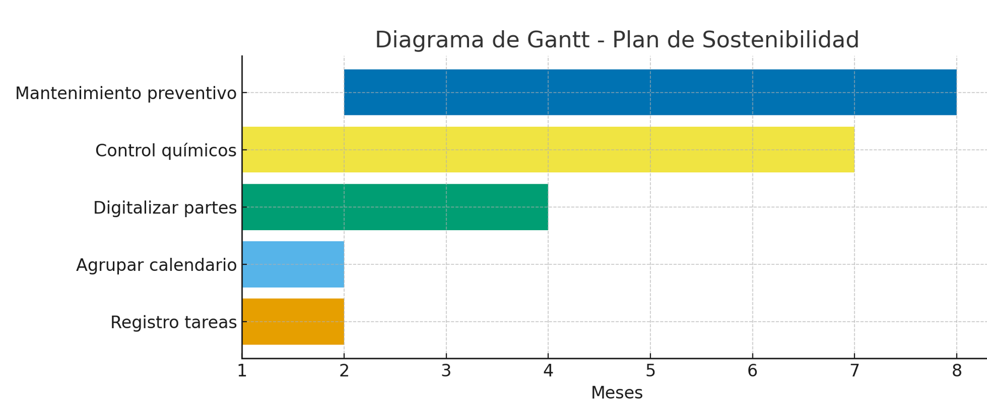**

**Grupos de interés identificados y mecanismos de participación.**

-Operarios de mantenimiento  
 Participan registrando las tareas correctamente.

-Responsables de mantenimiento  
 Organizan el calendario de tareas.  
 Evalúan los resultados del plan.

-Departamento de almacén  
 Controla los productos químicos, repuestos y consumibles.

-Empresa  
 Evalúa si el ahorro en mateerial, energía y tiempo se cumple.

### 3.3.4 Conclusiones

La elaboración de esta parte del proyecto me ha servido para ver la idea inicial de AppVidriera desde otra perspectiva. He entendido que la sostenibilidad no es algo extra sino un aspecto que puede influir directamente en la forma de trabajar, en el uso de recursos y en la organización de cualquier empresa y que es algo totalmente necesario para el respeto del entorno.

Esta unidad me ha permitido pensar mas allá del simple funcionamiento de la aplicación y analizar el impacto que puede tener a nivel ambiental, social y económico.

**Retos encontrados durante la integración de la sostenibilidad.**

Uno de los principales fue adaptar conceptos tan amplios como los ODS o la economía circular a un proyecto digital, porque muchas veces estas ideas se asocian a productos físicos o a grandes empresas.  
Me costó encontrar ejemplos que fueran aplicables a la realidad del mantenimiento industrial.  
Me obligó a ser más crítico y seleccionar lo que realmente tenía sentido para AppVidriera.  
También me resultó difícil encontrar datos claros y oficiales  
  
  
**Impacto en la transformación del proyecto.**Después de trabajer en la sostenibilidad , AppVidriera no es solo una app de organización, ahora es una herramienta que puede contribuir a una forma de trabajar más responsable y sostenible.  
La sostenibilidad ha reforzado la importancia del proyecto.

**3.4 Análisis de digitalización aplicada.**  
  
En el proyecto de APPVidriera, cuando hablo de digitalización no me refiero solo a usar ordenadores, apps o móviles, sino a un cambio más profundo en la forma de trabajar dentro del departamento de mantenimiento. Hasta ahora, muchas tareas se hacían de forma manuall, comunicarse por teléfono, apuntar incidencias en papeles, llevar notas en libretas, traspaso de información en una pizarra en el taller o intentar recordar qué ha hecho cada turno. Todo esto funciona, pero también genera mucha pérdida de tiempo, malentendidos y errores.

Para mí, digitalizar significa dar un paso hacia un modelo más organizado y ágil, donde la información esté en un mismo sitio, sea fácil de consultar y no dependa de que una persona recuerde algo o de que un papel no se pierda. Con APPVidriera, lo digital no es un “extra”, sino la base que permite que las tareas se registren bien, que las órdenes de trabajo estén claras y que cualquier compañero pueda acceder a la información sin depender de terceros.

Además, digitalizar no significa complicar la vida a nadie, sino justo lo contrario: simplificarla. La idea es que cada operario o técnico tenga más facilidad para hacer su trabajo sin perder tiempo en cosas que no aportan valor. Es decir, usar la tecnología para ayudarnos, no para poner barreras. Y, como decía antes, soy consciente de que este cambio también requiere convencer a quienes están menos familiarizados con lo digital, pero es parte natural del proceso de mejora.

**Impacto en la eficiencia, la calidad y la sostenibilidad.**Los beneficios de digitalizar un proyecto como este se notan enseguida. En primer lugar, mejora mucho la eficiencia: tareas que antes se hacían a mano ahora se pueden automatizar. Por ejemplo, registrar una avería, avisar al responsable o actualizar el estado de una intervención deja de ser un proceso lento y se convierte en algo inmediato. Esto reduce esperas, errores y duplicidades.

En cuanto a la calidad del trabajo, la digitalización aporta más orden y más claridad. Tener toda la información bien registrada permite saber qué se ha hecho, cuándo se ha hecho y qué queda pendiente. Eso aumenta la calidad del servicio interno en la empresa, porque se trabaja con más precisión y menos improvisación. También mejora la comunicación entre turnos, que siempre ha sido uno de los puntos delicados en cualquier departamento de mantenimiento.

**Ejemplos de referencia y aplicación al proyecto.**Para entender cómo encaja la digitalización en APPVidriera, es útil fijarse en otros sectores que ya han dado este paso. En sanidad, por ejemplo, la historia clínica electrónica evita perder información y permite que varios profesionales trabajen coordinados. En educación, las aulas virtuales han cambiado completamente la forma de aprender y compartir contenidos.En nuestro caso, aunque trabajamos en un entorno industrial diferente, la idea es muy parecida: ordenar la información, hacer el trabajo más fluido y reducir errores. APPVidriera puede incorporar pequeñas “píldoras” de lo que ya funciona en otros ámbitos: automatizar avisos como hacen los CRM, registrar tareas igual que se registran historiales médicos o comunicar estados del proceso como lo hacen aplicaciones de trazabilidad.

### 3.4.1 Herramientas digitales utilizadas en la gestión del grupo

**Exploración y comparación de herramientas de gestión.**Antes de decidir cómo organizar mi proyecto, estuve revisando varias herramientas digitales que me daban a conocer en esta unidad de trabajo y que suelen usarse en gestión de proyectos: Trello, Notion, Asana, Microsoft Teams, Monday.com… Todas ellas son muy completas y ofrecen muchas funciones, pero también requieren tiempo para aprenderlas.  
  
Sin embargo, al pensar en la realidad de mi proyecto, vi que lo más importante era contar con una herramienta sencilla, accesible desde cualquier dispositivo y que me permitiese organizarme sin complicarme demasiado.

Por eso, entre todas las opciones, la que más sentido tenía era Google Calendar. Es una herramienta que todos conocemos, fácil de usar, que es muy compatible con cualquier sistema y con aplicaciones de terceros. También permite funciones de colaboración, como compartir calendarios o programar recordatorios para varios usuarios, algo que encajaría muy bien con la idea de organización del departamento de mantenimiento.

**Justificación de la herramienta seleccionada.**Elegí Google Calendar porque se ajusta exactamente a lo que necesitaba, una forma rápida y clara de organizar las tareas, marcar fechas importantes y visualizar el avance del proyecto sin tener que aprender una plataforma nueva desde cero.

Además, tiene varias ventajas que encajan con el proyécto:

-Es gratuito, lo cual es ideal para un trabajo académico.  
-Funciona bien tanto en el móvil como en el ordenador, lo que facilita revisar el trabajo desde cualquier parte.  
-Se pueden compartir eventos o calendarios completos, algo que en un futuro podría ser muy útil para organizar turnos, avisos o incidencias detro de APPVidriera.

También me pareció interesante que Google Calendar permite conexiones con otras herramientas, como avisos por correo, integración con documentos o incluso añadir elaces a videollamadas. Muchas de estas funciones podrían ser útiles mas adelante si quisiera replicarlas dentro de la aplicación.

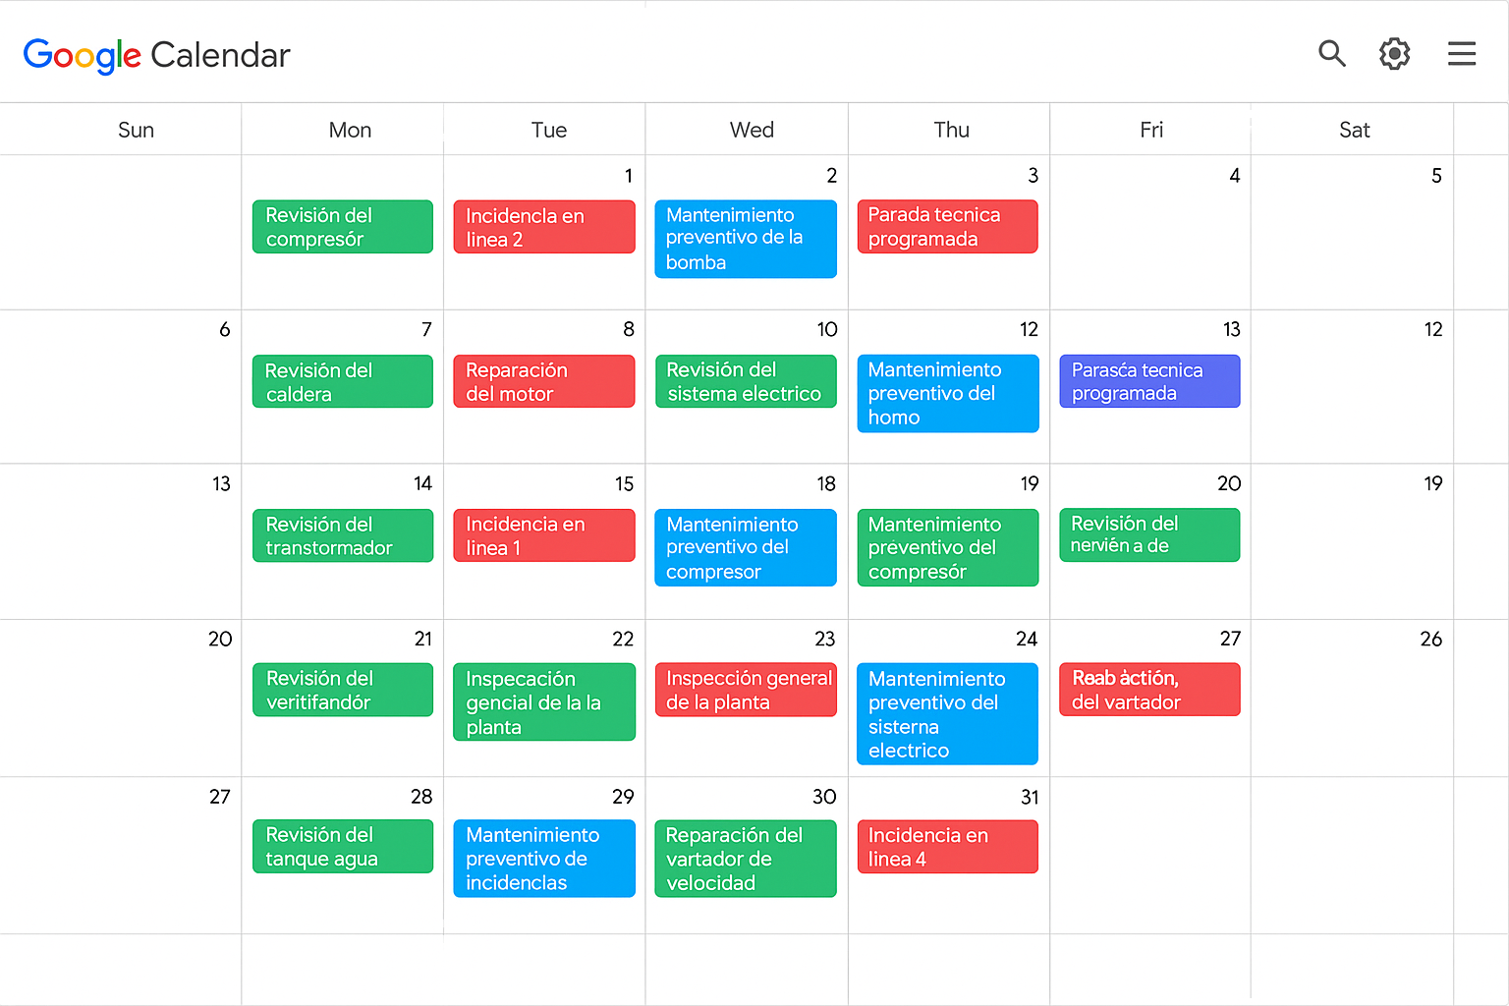

**Descripción del procedimiento de uso.**Para llevar un control del proyecto, creé un calendario específico llamado Proyecto APPVidriera. Dentro de ese calendario, fui añadiendo:  
 -Las fechas límite de cada parte del trabajo,  
 -Los momentos en los que dedicaría tiempo a redactar  
 -Recordatorios sobre tareas pendientes  
 -Pequeñas notas asociadas a cada evento.

De esta forma, podía ver de un vistazo que tenia que hacer cada día o cada semana. También configuré avisos automáticos, algo que ayuda mucho cuando se compagina estudio, trabajo y vida personal.

**Plan de comunicación digital y normas de trabajo en línea.**  
Si este proyecto se hiciera en grupo, Google Calendar podría acompañarse perfectamente de otros medios de comunicación digital, como:  
 -Correo electrónico, para avisos formales o envío de documentos.  
 -Mensajería instantánea, para dudas rápidas o avisos urgentes.  
 -Videollamadas, para revisar avances o resolver problemas complejos.

Aunque en esta ocasión he trabajado de forma individual, me plantee, para poder completar este aprtedo. como sería la dinámica real en un grupo. Tener un calendario compartido facilita muchísimo la organización, ya que evita confusiones, repeticiones de tareas o malentendidos sobre fechas y responsabilidades

### 3.4.2 Aplicaciones digitales incorporadas al proyecto

**Identificación de aplicaciones digitales seleccionadas.**En el proyecto de APPVidriera he puesto el foco en unas cuantas aplicaciones digitales que, bien combinadas, pueden mejorar mucho el día a día de un departamento de mantenimiento.  
  
 - AppVidriera:   
Es el eje central. La idea es que permita registrar incidencias, planificar intervenciones, consultar histórico de averías y tener una visión más ordenada del trabajo que se hace en la planta.  
  
-Google Calendar  
Lo utilizo como base para organizar tiempos, plazos y recordatorios en mi propia organización a la hora de gestionar los tiempos de l proyecto.   
También es una parte importante en AppVidriera ya que es el motor de donde se nutre de información nuestra aplicación.  
  
-Herramientas de mensajería  
Por ejemplo vía email para enviar la creación de incidencias.  
  
**Beneficios concretos en el caso trabajado.**Aplicando estas herramientas al caso de APPVidriera, veo varios beneficios claros:  
 -Mas orden en las incidencias  
 -Mejor planificación del trabajo  
 -Acceso rápido a la información técnica  
 -Decisiones basadas en datos objetivos  
 -Mejor comunicacióninterna

**Riesgos o limitaciones y propuestas de mitigación.**Como todo lo digital, estas herramientas también tienen sus riesgos y limitaciones. No todo son ventajas:  
 -Resistencia al cambio.  
 Propuesta de mitigaión:  
 -Explicar con calma los beneficios  
 -Empezar con utilidades sencillas  
 -Formación  
  
 -Dependencia de la conexión y de los dispositivos.  
 Propuesta de mitigación:  
 - Tener un plan alternativo en papel  
 -Garantizar una minima estructura (Wifi en la planta y oficina)

**Valor añadido de la digitalización transversal.**Lo que más valoro de todo este proceso es que la digitalización no se queda en tener una app corporativa bonita, sino que:  
 -Afecta a como se organiza el trabajo en cuanto a calenario. Tareas, prioridades.  
 -Afecta a como se comparte la información.  
 -Afecta a como se decide que hacer al poder analizar datos de una forma sencilla.  
 -Afecta a como se relacionan las personas, teniendo una comunicación mas clara y efectiva.  
  
  
3.4.3 Seguridad y protección de la información en el proyectoEn cualquier proyecto digital, la información es casi tan importante como la propia herramienta. En el caso de APPVidriera, no solo hablamos de una aplicación para organizar el trabajo del departamento de mantenimiento, sino también de un sistema que va a manejar datos de personas, máquinas, incidencias y procesos internos.  
Por eso, no tendría sentido hablar de digitalización sin tener en cuenta la seguridad y el uso responsable de los datos.   
Si la dirección de la empresa y los trabajadores sienten que su información no está protegida o que no se sabe muy bien qué se hace con ella, la confianza en el proyecto se viene abajo.  
  
En este apartado intento dejar claro qué tipo de datos se manejarían, cómo se aplicarían los principios del RGPD, qué medidas básicas de ciberseguridad serían necesarias y cómo cuidar también la identidad digital profesional del proyecto.

**Clasificación de los datos gestionados.**Podemos distinguir varios tipos de datos que la aplicación podría llegar a manejar:  
  
-Datos personales básicos de los trabajadores.  
 -Nombre u apellidos  
 -Correo corporativo  
 -Puesto en la empresa  
 -Turno de trabajo  
No sería necesario guardar datos más personales mas sensibles. Asi que es importante no solicitarlos.  
  
-Datos relacionados con el trabajo y las averías.  
 -Máquinas afectadas  
 -Fecha y hora de la apertura y cierre de incidencias.  
 -Personal que ha intervnnido  
 -observaciones técnicas, fotos.  
  
En Principio AppVidriera no debería manejar sensibles com datos de salud, económicos o personales mas allá de los planteados.

**Aplicación de los principios del RGPD.**Aunque este proyecto se plantea en un contexto académico, si se llevara a la práctica tendría que respetar el Reglamento General de Protección de Datos (RGPD).  
  
Para mantener la confianza y el respeto hacia estos datos, la aplicación aplicará algunos principios básicos:  
 -Lealtad y transparencia.  
 -Minimización de datos.  
 -Limitación de la finalidad de los datos.  
 -Total confidencialidad..  
 -Conservación limitada.

**Plan básico de ciberseguridad.**Hace falta un mínimo plan de ciberseguridad adaptado al proyecto con:  
 -Control de accesos con usuario y contraseña.  
 -Perfiles y permisos. No todo los usuarios pueden acceder a toda la información compartida.  
 -Copias de seguridad en la nube como previsión de fallos o ataques para asegurar la persistencia de  
 datos.  
 -Actualizaciones y mantenimiento.  
 -Formación a los usuarios para evitar robo de información.

3.4.4 Innovación digital y oportunidades de empleabilidadEn este proyecto, la digitalización no solo sirve para mejorar el trabajo del departamento de mantenimiento. También me está ayudando a míomo profesional, a desarrollar competencias digitales.

**Competencias digitales clave (DigComp) aplicadas al proyecto.**Aunque el termino Digcomp suene muy teórico voy a intentar hacerlo sencillo y a interpretar que en lo que se basa es en saber buscar información, comunicarse bien en digital, crear contenidos, cuidar la seguridad y resolver problemas usando herramientas tecnólogicas.   
  
Voya intentar extraerde mi proyecto de que manera se aplican estos principios en el:

-Gestión de la información.  
Leer documentos aportados por la escuela en la unidad 3.  
Organizar requisitos e ideas.  
Extraer los datos que se gestionan en el departamento y de que manera ordenarlos.  
  
-Comunicación y colaboración digital.  
Deducir como se comunicarían los operarios entre ellos.  
Como podría usar herramientas como Google calendar en mi app y para la coordinación de tareas durante el proyecto.  
Que tipo de mensajes deberían aprecer en la app para que sean claros y útiles.  
  
-Seguridad y protección de datos.  
Que datos se manejan  
En cuanto a seguridad,que es necesario y que no lo es  
Como evitar posibles usos incorrectos  
  
-Resolución de problemas con tecnológia  
Esta aplicación nace justo de ahí. Su planteamiento natural en la intención de poder resolver, usando tecnología, unos problemas reales en loe entornoss industriales que no están dogitalizados.

**Innovaciones diferenciadoras en la propuesta.**AppVidriera no pretende ser una revolución tecnológica, más bien esta pensada para introducir a pequeña escala el mundo digital a empresas dentro de la producción insustrial que son reacias a usar la tecnología en sus procesos. Para esto, su punto mas fuente es la facilidad de uso y pantallas simples, añadiendo una modesta ciberseguridad, que hacen que la aplicación tome distancia de otros GMAO mas complejos y difíciles de usar.

**Ejemplos reales de proyectos digitales exitosos.**Con la intención de dar mas valor a nuestros proyecto de digitalización, podemos fijarnos en algunos casos reales de éxito, como pueden ser:  
  
 -Plataformas de formación online  
 -Mantenimineto asistido por ordenador con sensores en el sistema y monitorización de datos.  
 -Plataformas de servicios y de logística. Ayudando a optimizar rutas en el caso de la logística o en una   
 comunicación directa entre cliente y empresa. Historial de pedidos y de valiración.  
  
  
**Reflexión sobre empleabilidad y nuevos perfiles profesionales.**Trabajar en este proyecto me ha ayudado a entender qué tipo de profesional quiero ser y qué puedo aportar en un entorno cada vez más digital.

3.4.5 Proyecto de transformación digital aplicado al caso  
En este apartado voy a recoger el plan completo de transformación digital aplicado a la industria del vidrio sobre la que estamos trabajando con nuestra aplicación AppVidriera.  
La intención es mostrar como pasamos de la idea inicial a una propuesta estructurada capaz de mejorar la organización del trabajo en un departaménto de mantenimiento industrial.

**Diagnóstico inicial del nivel de digitalización.**  
Si analizo la situación actual de un departamento de mantenimiento típico veo un nivel de digitalización muy básico. Hay ciertos elementos informatizados, como:  
 -Uso de WhatsApp o llamadas para comunicar incidencias  
 -Documentación técnica en carpetas compartidas o en papel.  
 -Correos para avisos generales.  
  
Sin embargo, todo esto funciona de forma dispersa. Las principales carencias son:  
 -No existe un sistema centralizado donde registrar incidencia  
 -No hay trazabilidad clara del trabajo realizado.  
 -Las estadísticas y análisis se hacen a mano, cuando se hacen.  
 -Las fotografías y notas técnicas se guardan sin un criterio único  
 -El traspaso de información entre turnos es irregular y, en ocasiones, poco fiable.

**Definición de objetivos SMART.**  
A partir del diagnóstico, defino unos objetivos SMART claros para orientar el proyecto:  
  
**Objetivo 1 – Registrar el 100% de las incidencias en la app en los primeros 3 meses.**

-Específico: registrar incidencias.  
- Medible: 100%.  
 -Alcanzable: con formación y acompañamiento  
 -Relevante: base del mantenimiento.  
 -Temporal: 3 meses desde la implantación

**Objetivo 2 – Reducir en un 30% el tiempo dedicado a buscar información técnica en 6 meses.**

Con documentación accesible desde el móvil y organizada en la nube.

**Objetivo 3 – Implementar un calendario digital de mantenimientos preventivos antes del mes 4.**

Con avisos automáticos y responsables asignados.

**Objetivo 4 – Reducir en un 20% los errores derivados de comunicación interna en 6 meses.**

Basado en usar la app en lugar de comunicaciones informales.

**Objetivo 5 – Crear los primeros informes automáticos de incidencias y tiempos de resolución antes del mes 5.**

Para empezar a trabajar con datos reales y tomar decisiones más objetivas.  
  
  
Estos son los objetivos del proyecto y permiten saber si la digitalización realmente está aportando mejoras.  
  
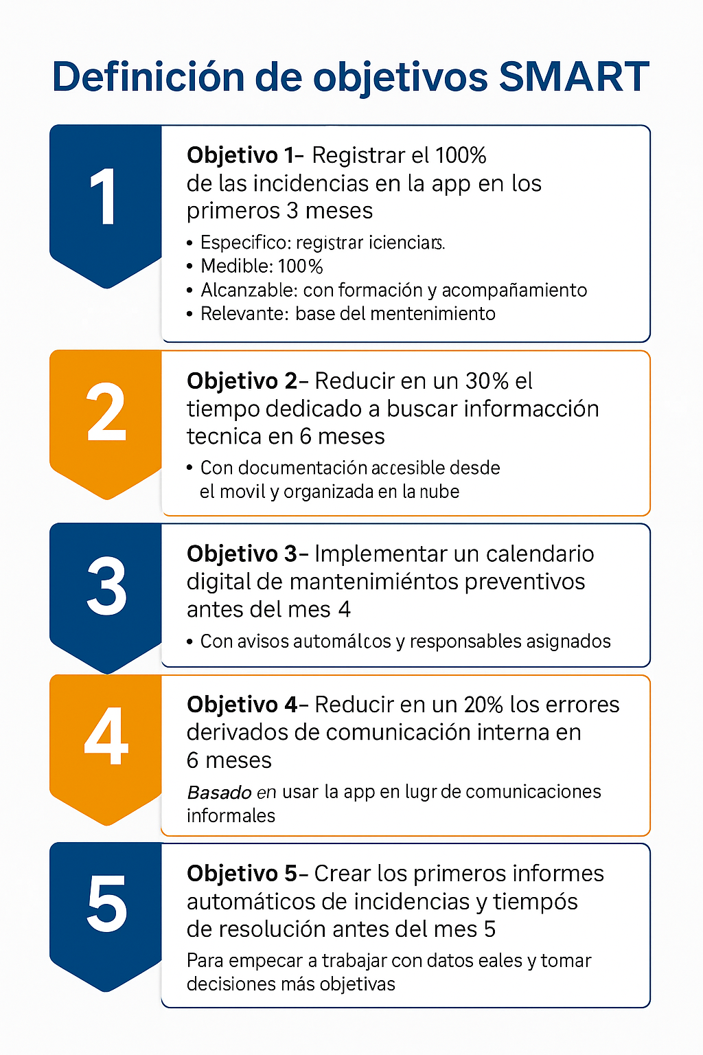

**Procesos a digitalizar y priorización.**  
  
No todos los procesos pueden digitalizarse a la vez. He organizado la digitalización por fases, empezando por los “quick wins”, es decir, los procesos que más impacto tienen con menor esfuerzo. **Fase 1 .- Procesos prioritarios (impacto immediato)**

- **Registro digital de incidencias.**  
Es el corazón del mantenimiento. Si esto funciona, todo lo demás puede crecer alrededor.  
- **Calendario digital de tareas y mantenimientos preventivos.**  
Facilita la coordinción y evita olvidos.  
- **Guardado de fotos** y notas técnicas en un mismo sitio.  
Mejora mucho la calidad del diagnóstico y la comunicación entre turnos.

**Fase 2 – Procesos de consolidación (a medio plazo)**

**-Histórico automático de intervenciones.**Permite ver lo que se ha hecho, cuándo y por quién.  
**-Digitalización de documentación técnica.**Manuales, procedimientos y esquemas accesibles desde el móvil.

**Fase 3 .-Procesos avanzados (a largo plazo)**

-**Análisis de datos e informes automáticos**.  
Identificación de patrones y mejora continua.  
-**Integración con sensores o sistemas externos.**0  
Notificaciones automáticas cuando una máquina supera ciertos parámetros.

**Selección y justificación de tecnologías habilitadoras.**  
  
Para este proyecto he seleccionado tecnologías que son realistas y accesible:  
  
- Aplicación móvil APPVidriera  
Es el núcleo. Facilita registrar incidencias, consultar tareas y acceder a documentación desde cualquier parte de la planta.

- Google Calendar  
Ideal para planificar mantenimientos preventivos y tareas. Suintegración es sencilla y los usuarios están acostumbrados a él.

- Google Drive  
Permite guardar manuales, fotos, informes y documentación técnica en la nube.

- Bases de datos en la nube   
Se usaría para guardar registros de incidencias e históricos.

- IA de apoyo   
Para resolver dudas rápidas o sugerir mejoras.

**Plan de gestión del cambio y formación de roles críticos.**  
  
La tecnología no basta. El cambio real depende de las personas. Por eso, propongo este plan: **- Roles clave**  
Administrador del sistema: gestiona usuarios, permisos y configuración.  
Responsable de mantenimiento: revisa incidencias y prioriza tareas.  
Usuarios operativos: registran averías y consultan documentación.  
Soporte interno: resuelve dudas y acompaña en las primeras semanas.

**- Formación necesaria**  
Introducción a APPVidriera.  
Cómo registrar incidencias.  
Cómo usar el calendario digital.  
Cómo acceder a la documentación técnica.  
Buenas prácticas de seguridad digital (contraseñas, fotos, privacidad).

**- Estrategias para reducir resistencias**  
Explicar beneficios reales, no solo teoría.  
Empezar poco a poco, sin saturar.  
Mostrar resultados tempranos.  
Recoger sugerencias y ajustar la app.

El objetivo es que los usuarios no vean la digitalización como un problem, sino como una ayuda real en su dia a día.  
  
  
**Implementación por fases y cronograma de despliegue.**Un posible calendario sería:  
  
**- Mes 1 Preparación**  
Configuración inicial de la app.  
Creación de perfiles y permisos.  
Subida de documentación básica.  
Formación inicial.  
  
**- Mes 2 Puesta en marcha**  
Registro de incidencias en PPVidriera.  
Activación del calendario digital de tareas.  
Feedback semanal de operarios.  
  
**- Mes 3 Consolidación**  
Registro completo del 100% de incidencias.  
Inicio de informes automáticos.  
Ajustes según feedback real.  
  
**- Meses 4-5 Fase avanzada**  
Incorporación del análisis de datos.  
Mejora del historial técnico.  
Integración con Drive completa.

**- Meses 6-12 Evolución**  
Introducción de funciones avanzadas.  
Preparación para integración   
Evaluación completa del impacto.  
  
Este cronograma permite implantar el sistema de forma realista, sin prisa pero sin pausa.  
  
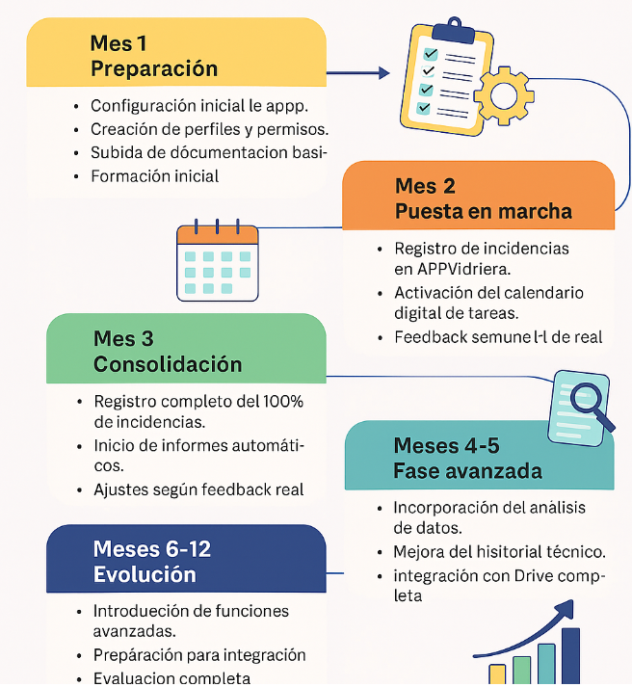

**Indicadores de impacto y sostenibilidad.**

Para saber si el proyecto funciona, propongo medir:

**Indicadores de impacto**Porcentaje de incidencias registradas digitalmente.Tiempo medio de resolución.Número de errores de comunicación interna.Número de mantenimientos preventivos cumplidos.

**Indicadores de sostenibilidad**Reducción de uso de papel.Menos desplazamientos innecesarios dentro de la planta.Mejora del rendimiento energético Menos tiempo perdido por falta de información.

Estos indicadores permiten evaluar si APPVidriera está logrando su objetivo:   
Mejorar la eficiencia  
Reducir errores  
Facilitar el trabajo de todos.  
  
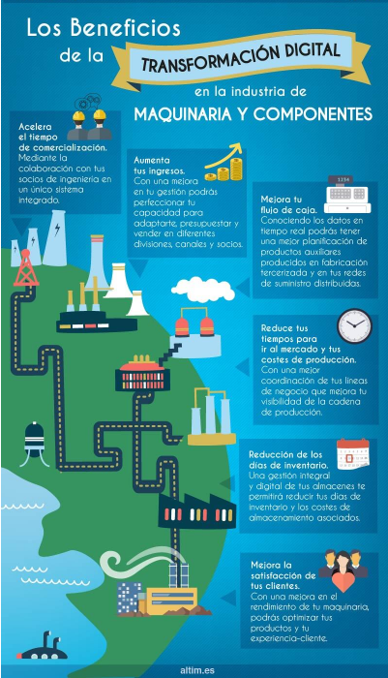  
  
  
  
3.4.6 Conclusiones  
  
**Reflexión sobre la aportación de la digitalización al proyecto.**Después de trabajar todo el desarrollo de APPVidriera desde distintos ángulos, tengo claro que la digitalización no es simplemente “un añadido tecológico”, sino el elemento que termina de dar forma a todo el proyecto. Gracias a incorporar herramientas digitales, el trabajo del departamento de mantenimiento puede ser más ordenado, más eficiente y más transparente.

La digitalización permite registrar incidencias sin perder información, organizar tareas con un calendario compartido, acceder a documentación desde cualquier dispositivo y tomar decisiones basadas en datos reales. Todo esto supone un cambio real en la forma de trabajar, mucho más práctico que la organización tradicional basada en papeles, llamadas o comentarios informales.

Además, me doy cuenta de que digitalizar no es solo usar herramientas nuevas: es cambiar hábitos, mejorar la comunicación y facilitar el trabajo del día a día. Y aunque puede haber cierta resistencia al principio, los beneficios terminan siendo evidentes para todos.

### 3.5 Plan de implementación.

Para garantizar que APPVidriera pueda implantarse de forma realista y efectiva en un entorno industrial, he definido un plan de implementación estructurado en dos grandes ejes : sostenibilidad y digitalización.   
  
El objetivo no es implantar la herramienta de forma brusca, sino hacerlo de manera progresiva, medible y en paralelo con la forma real de trabajar del departamento de mantenimiento, asegurando que la aplicación aporte valor desde el primer momento.

**3.5.1 Plan de implementación orientado a la sostenibilidad**

APPVidriera no solo se plantea como una herramienta de organización, sino como un apoyo para trabajar de forma más eficiente, responsable y respetuosa con el entorno. Para ello, he definido objetivos de sostenibilidad claros y acciones concretas que permiten evaluar su impacto real.

Objetivos de sostenibilidad formulados según metodología SMART

**Objetivo 1** — Reducir cambios de piezas innecesarios  
Reducir en un 15% los cambios prematuros de piezas en maquinaria industrial durant los primeros 12 meses, gracias al uso del historial digital de mantenimientos.

**Objetivo 2** — Disminuir desplazamientos internos  
Reducir en un 20% los desplazamientos internos del departamento demantenimiento en los primeros 6 meses, agrupando tareas y avisos desde la app.

**Objetivo 3** — Mejorar el control de productos químicos  
Lograr que el 100% de aceites, lubricantes y disolventes estén correctamente registrados en APPVidriera antes de los 9 meses, facilitando el cumplimiento de la normativa ambiental.

**Objetivo 4** — Reducir el consumo de papel  
Eliminar al menos el 80% de los partes de trabajo en papel durante los primeros 3 meses, sustituyéndolos por registros digitales.  
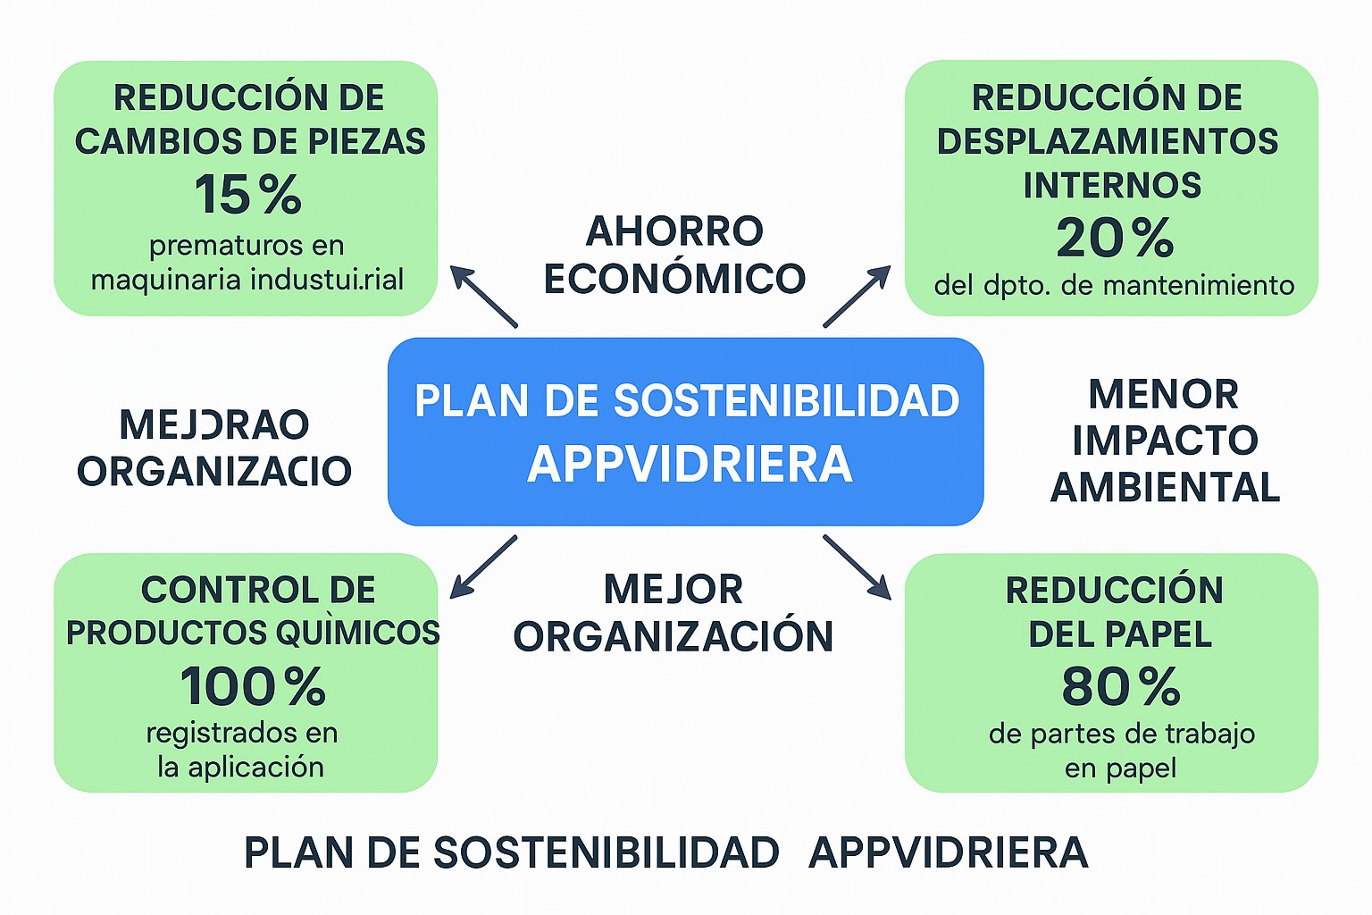  
  
  
Acciones de implementación con responsables y plazos.

**Acción 1: Registrar todas las tareas en APPVidriera**  
Responsable: Departamento de mantenimiento  
Plazo: Primer mes  
Descripción: Todo el personal debe registrar mantenimientos, revisiones y cambios realizados para generar un historial fiable.

**Acción 2: Crear un calendario agrupado de tareas**  
Responsable: Responsable de mantenimiento  
Plazo: Primeros 30 días  
Descripción: Reorganizar tareas por zonas o equipospara reducir desplazamientos innecesarios.

**Acción 3: Digitalizar los partes de trabajo**  
Responsable: Técnico responsable de la aplicación  
Plazo: 3 meses  
Descripción: Sustituir el papel por la app como único medio de registro de incidencias.

**Acción 4: Control digital de productos químicos**  
Responsable: Encargado de almacén  
Plazo: 6 meses  
Descripción: Registrar consumos, fechas y cantidades para mejorar el control y cumplir normativa.

### Indicadores de seguimiento (KPI)

**Cuantitativos**  
Número de piezas cambiadas al mes antes y después de la implantación.  
Porcentaje de reducción de desplazamientos internos.  
Volumen de productos químicos correctamente registrados.  
Porcentaje de tareas registradas digitalmente frente a papel.

**Cualitativos**  
Nivel de satisfacción del personal.  
Percepción de la carga de trabajo.  
Mejora en la coordinación entre turnos.  
Claridad y fiabilidad de la información registrada.

### Grupos de interés y participación

Operarios de mantenimiento: registran tareas y aportan feedback.  
Responsables de mantenimiento: organizn el calendario y evalúan resultados.  
Departamento de almacén: controla consumibles y productos químicos.  
Empresa: evalúa el ahorro en materiales, energía y tiempo.  
  
  
3.5.2 Plan de implementación orientado a la digitalización  
  
La digitalización es el eje que permite que APPVidriera funcione como una herramienta real y eficaz. A partir del diagnóstico realizado, he definido objetivos SMART y un despliegue por fases que permite una adopción progresiva.

Objetivos SMART de digitalización  
  
- Registrar el 100% de las incidencias en la app en los primeros 3 meses.  
- Reducir en un 30% el tiempo dedicado a buscar información técnica en 6 meses.  
- Implementar un calendario digital de mantenimientos preventivos antes del mes 4.  
- Reducir en un 20% los errores derivados de la comunicación informal en 6 meses.  
- Crear los primeros informes automáticos antes del mes 5 para trabajar con datos reales.

### Procesos a digitalizar y priorización

He organizado la digitalización en fases, empezando por los procesos con mayor impacto inmediato.

**Fase 1 – Proces prioritarios**Registro digital de incidencias.Calendario digital de tareas y mantenimientos.Guardado de fotos y notas técnicas centralizadas.

**Fase 2 – Procesos de consolidación**Histórico automático de intervenciones.Digitalización de documentación técnica accesible desde el móvil.

**Fase 3 – Procesos avanzados**Análisis de datos e informes automáticos.Integración con sensores o sistemas externos.

### Gestión del cambio y formación

He comprobado que la tecnología por sí sola no garantiza el éxito, por lo que he definido un plan de gestión del cambio:

**Roles clave:**   
Administrador del sistema, responsable de mantenimiento, usuarios operativos y soporte interno.

**Formación:**   
Uso de la app, registro de incidencias, calendario digital, acceso a documentación y buenas prácticas de seguridad.

**Estrategias:**   
Comunicación clara de beneficios, implantación progresiva, resultados tempranos y recogida de sugerencias.

### Cronograma de despliegue

Mes 1: Preparación y configuración inicial.  
Mes 2: Puesta en marcha y feedback semanal.  
Mes 3: Consolidación y primeros informes.  
Meses 4–5: Fase avanzada y análisis de datos.  
Meses 6–12: Evolución y evaluación completa del impacto.

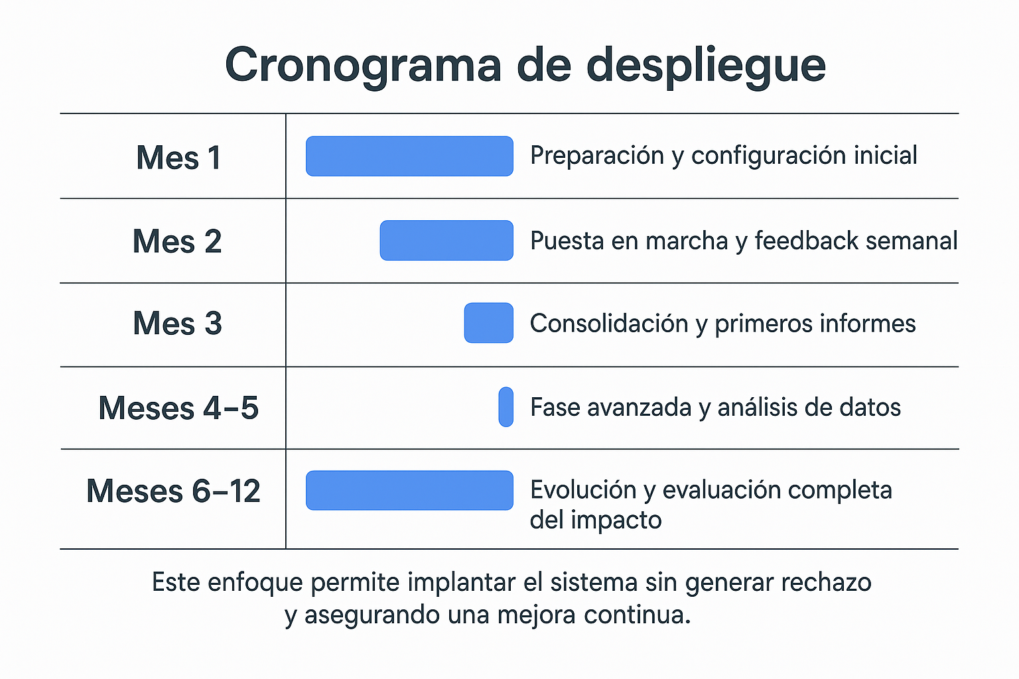

### Conclusión del plan de implementación

Dividir el plan de implementación en sostenibilidad y digitalización e ha permitido integrar todo el trabajo previo en una propuesta coherente y realista. APPVidriera se implanta como una herramienta que mejora la eficiencia, reduce errores y facilita el trabajo diario, demostrando que la digitalización y la sostenibilidad pueden avanzar juntas dentro de un entorno industrial.

**3.6 Indicadores de éxito y evaluación.**  
Para poder evaluar si APPVidriera cumple realmente los objetivo para los que ha sido diseñada, he definido una serie de indicadores de éxito que permiten medir de forma objetiva y continua el impacto del proyecto. Estos indicadores están directamente relacionados con los objetivos planteados en el plan de implementación y se agrupan en indicadores cuantitativos y cualitativos.

El objetivo de esta evaluación no es únicamente comprobar si la aplicación funciona a nivel técnico, sino analizar si mejora la organización del trabajo, reduce errores, optimiza recursos y aporta valor real al departamento de mantenimiento y a la empresa.

### Indicadores cuantitativos

Los indicadores cuantitativos permiten medir resultados de forma numérica y compararlos antes y después de la implantación de APPVidriera.

- Porcentaje de incidencias registradas digitalmente  
Permite comprobar si la app se ha consolidado como herramienta principal de trabajo. El objetivo es alcanzar el 100% de incidencias registradas en los primeros meses.

- Tiempo medio de resolución de incidencias  
Mide la eficiencia del mantenimiento. Una reducción progresiva indicará una mejor planificación y acceso a la información.

- Número de errores derivados de la comunicación interna  
Se evalúa comparando incidencias duplicadas, mal interpretadas o no ejecutadas antes y después del uso de la app.

- Porcentaje de mantenimientos preventivos realizados en plazo  
Este indicador permite comprobar la eficacia del calendario digital y su impacto en la prevención de averías.

- Reducción del uso de papel  
Se mide el número de partes de trabajo impresos frente a los registros digitales, con un objetivo de reducción mínima del 80%.

- Reducción de desplazamientos internos  
Permite cuantificar el ahorro de tiempo y energía al agrupar tareas mediante la planificación digital.

### Indicadores cualitativos

Los indicadores cualitativos permiten evaluar aspectos menos medibles, pero igualmente importantes para el éxito del proyecto.

- Nivel de satisfacción del personal de mantenimiento  
Evaluado mediante feedback directo y conversaciones informales tras el uso de la app.

- Percepción de mejora en la organización del trabajo  
Analiza si los operarios consideran que el trabajo está mejor planificado y es más claro.

- Facilidad de uso de la aplicación  
Permite detectar si la app es intuitiva y accesible para usuarios con distintos niveles de competencia digital.

- Mejora en la coordinación entre tunos  
Se valora si la información compartida reduce malentendidos y pérdidas de datos.

- Grado de aceptación de la digitalizacion  
Indica si la herramienta se percibe como una ayuda real o como una carga adicional.

**Capítulo 4. Simulación de entrega a la empresa**

**4.1 Carta o correo de presentación.**

**Asunto:** Presentación del proyecto APPVidriera   
Propuesta de digitalización del departamento de mantenimiento

Estimado Javier Velasco y Dpto de Dirección.

Me dirijo a usted para presentarle el proyecto **APPVidriera,** una propuesta de digitalización orientada a mejorar la organización, planificación y gestión del departamento de mantenimiento en un entorno industrial.

El proyecto nace tras analizar de primera mano las dificultades habituales en la gestión diaria del mantenimiento, como la dispersión de la información, el uso de registros en papel, la faltade trazabilidad de las incidencias y los problemas de coordinación entre turnos. A partir de esta realidad, he desarrollado una solución digital sencilla y adaptada al entorno industrial, pensada para facilitar el tbajo diario de los operarios y responsables de mantenimiento.

APPVidriera es una aplicación móvil que permite centralizar el registro de incidencias, la planificación de tareas y el histórico de intervenciones, integrándose con un calendario digital compartido y una base de datos estructurada. Su diseño prioriza la simplicidad y la accesibilidad, con el objetivo de que pueda ser utilizada por todo el personal sin necesidad de una formación compleja.

Además de los beneficios organizativos, la propuesta aporta un valor añadido en términos de **ahorro económico**, **reducción de errores**, **optimización de recursos** y **mejora de la sostenibilidad**, contribuyendo a una forma de trabajo más eficiente, ordenada y responsable.

Adjunto a este correo encontrará la documentación completa del proyecto, donde se detalla el proceso de desarrollo, el plan de implementación y los indicadores de éxito definidos para evaluar su impacto real en la empresa.

Quedo a su disposición para ampliar cualquier información, resolver dudas o valorar una posible adaptación del proyecto a las necesidades concretas de su organización.

Reciba un cordial saludo,

**Carlos Jiménez Vitón**  
Técnico en Desarrollo de Aplicaciones Multiplataforma  
Proyecto APPVidriera

**4.2 Reflexión sobre errores comunes.**

Durante la elaboración de este proyecto he podido analizar algunos de los errores más habituales que suelen aparecer en propuestas de valor dirigidas a empresas. Muchos de estos fallos no están relacionados con la falta de ideas, sino con la forma en la que se presentan y justifican, lo que puede restar credibilidad incluso a propuestas técnicamente válidas.

Uno de los errores más frecuentes es la **extensión excesiva del documento**, con explicaciones largas y poco estructuradas que dificultan la comprensión del mensaje principal. Para evitarlo, he procurado que cada apartado de la memoria tenga un objetivo claro, utilizando una estructura ordenada, títulos definidos y un lenguaje directo, eliminando información redundante y centrándome en lo realmente relevante para la empresa.  
  
  
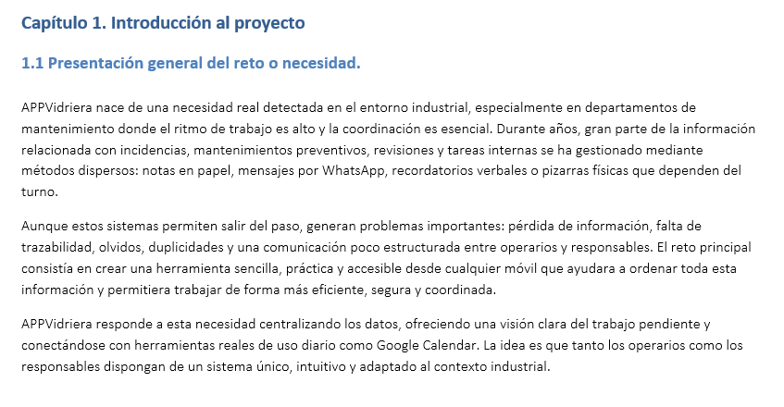

Otro fallo habitual es el **abuso de tecnicismos o siglas sin explicación**, que puede generar confusión en interlocutores no especializados. En este proyecto he intentado utilizar un lenguaje técnico solo cuando era necesario, explicando los conceptos clave y priorizando siempre la claridad frente a la complejidad. El objetivo ha sido que cualquier responsable de mantenimiento o dirección pueda entender la propuesta sin necesidad de conocimientos avanzados en programación.  
  
  
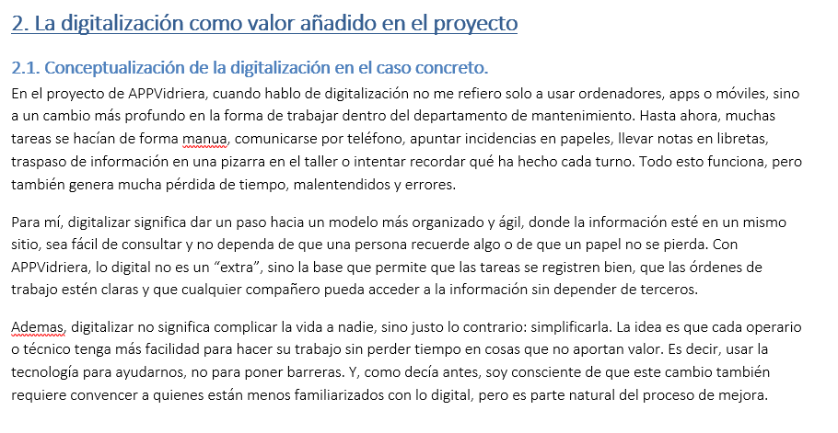

También es común encontrar **promesas exageradas o indicadores poco realistas**, que no pueden cumplirse en un entorno real. Para evitar este error, he definido objetivos y métricas basadas en la observación directa del trabajo diario y en mejoras progresivas, planteando porcentajes y plazos alcanzables. En lugar de prometer resultados inmediatos, he apostado por una implantación gradual y medible.  
  
  
  
  
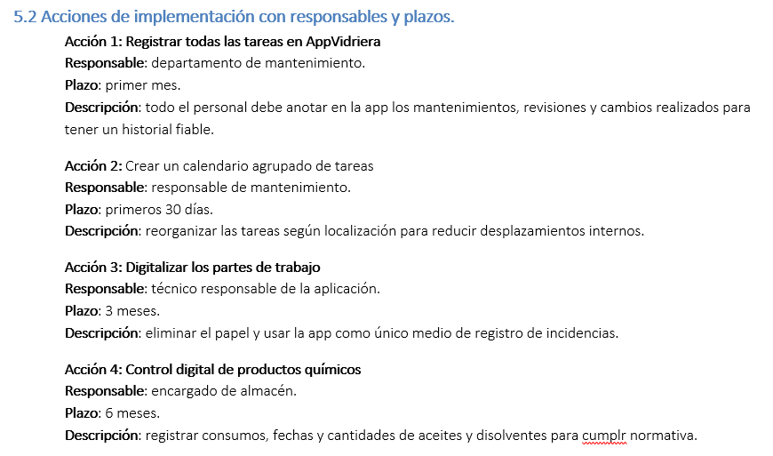  
  
Otro aspecto que he tenido en cuenta es la **coherencia entre el problema detectado y la solución propuesta**. APPVidriera nace de una necesidad real observada en el entorno industrial y todas sus funcionalidades están alineadas con ese diagnóstico inicial, evitando incluir elementos que no aportan valor directo.

Por último, he cuidado especialmente la **presentación del documento**, revisando la redacción, la ortografía y la integración de gráficos e imágenes, ya que estos detalles transmiten profesionalidad y seriedad.  
  
  
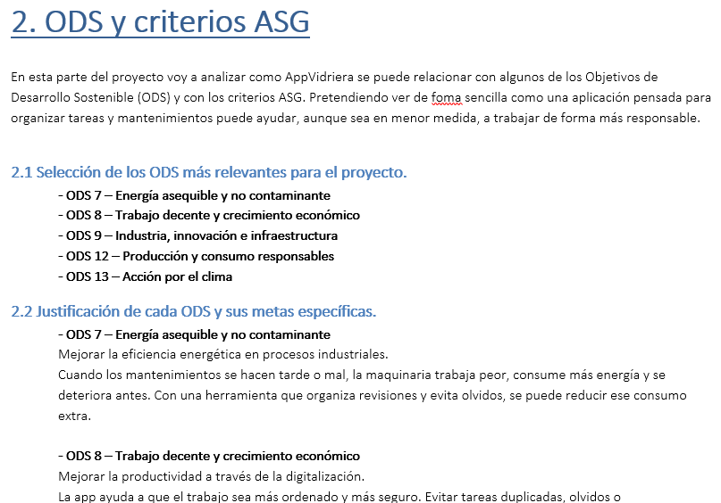

En conjunto, esta simulación de entrega no solo me ha servido para presentar una propuesta técnica, sino también para entrenar competencias clave como la comunicación clara, la defensa de ideas y la capacidad de anticipar posibles críticas, aspectos fundamentales en cualquier entorno profesional.

**4.3 Enlace al vídeo de presentación.** **Capítulo 5. Conclusiones finales**El desarrollo del proyecto APPVidriera ha supuesto para mí mucho más que la realización de una aplicación o la elaboración de un trabajo académico. Ha sido un proceso completo de aprendizaje, reflexión y crecimiento, en el que he podido unir conocimientos tecnicos, experiencia personal en el entorno industrial y una nueva forma de entender como la tecnología puede aportarvalor real a las personas y a las empresas.  
  
Desde el inicio del proyecto, partía de una necesidad muy concreta y cercana, la forma en la que se organiza el trabajo diario enun departamento de mantenimiento indutrial. He vivito de primera mano situaciones de desorganización, pérdida de información, uso excesivo de papel y problemas de comunicación entre turnos. Identificar estos problemas reales fue clave para que el proyecto tuviera sentido desde el principio.  
  
A nivel técnico, el proyecto me ha permitido consolidar y ampliar conocimientos relacionados con el desarrollo de aplicaciones multiplataforma. He trabajado el diseño de una aplicación móvil orientada al usuario, la conexión con una API desarrollada en .NET, la gestión de datos mediante una base de datos SQL Server y la integración con servicios externos como Google Calendar. he entendido la importancia de estructurar bien el código, pensar en la escalabilidad, la seguridad de los datos y la facilidad de mantenimiento del sistema.  
  
También he aprendido que el desarrollo de software no consiste únicamente en programar, sino en analizar necesidades, tomar decisiones técnicas justificadas, priorizar funcionalidades y adaptarse al contexto real donde la aplicación va a utilizarse. Este enfoque práctico y realista me ha aportado una visión mucho más cercana a lo que será mi futuro profesional.  
  
Uno de los aspectos más relevantes del proyecto ha sido la sostenibilidad. Reconozco que, antes de este proyecto, no me había detenido a pensar en profundidad en el impacto que pueden tener nuestras decisiones técnicas y organizativas en el entorno. Analizar APPVidriera desde la sostenibilidad me ha resultado especialmente interesante y revelador.  
  
He comprendido que la sostenibilidad no es solo una cuestión medioambiental, si no una forma distimta de enfocar el trabajo, el uso de recursos y la organización interna de una empresa. Acciones aparentemente sencillas, como reducir el uso de papel, optimizar desplazamientos internos, evitar cambios innecesarios de piezas o mejorar la planificación, tienen un impacto real tanto a nivel económico como ambiental.  
  
Además, este aprendizaje me ha hecho reflexionar sobre la aportación individual que podemos hacer como profesionales y como personas. Tener en cuenta la sostenibilidad en el diseño de soluciones tecnológicas me ha abierto nuevos horizontes que hasta ahora no habai considerado y que creo que son esenciales para nuestra supervivencia como sociedad. Entender que cada decisión cuenta, incluso en proyectos pequeños, ha sido uno de los aprendizajes más valiosos de todo el trabajo.  
  
En el apartado de la digitalización, he interiorizado que digitalizar no significa simplemente sustituir el papel por una pantalla. Digitalizar implica repensar procesos, priorizar lo que realmente aporta valor y tenner en cuenta a las personas que van a utilizar las herramientas. La definición de objetivos SMART, la planificación por fases y la gestión del cambio me han ayudado a comprender cómo se implantan las soluciones digitales en un entorno real, minimizando resistencias y maximizando beneficios.

Al Justificar cada decisión tomáda y presentar la propuesta con un enfoque empresarial. He aprendido que una buena idea pierde fuerza si no se comunica correctamente, y que la claridad, la coherencia y la presentación son tan importantes como la parte técnica.

En cuanto a la aplicabilidad real del proyecto, considero que APPVidriera es una propuesta viable y realista para el sector industrial. No pretende competir con grandes sistemas GMAO complejos y costosos, sino ofrecer una alternativa sencilla, escalable y adaptada a empresas que buscan mejorar su organización sin grandes inversiones. Este enfoque práctico es, uno de los puntos fuertes del proyecto.

Finalmente, este trabajo me ha permitido desarrollar competencias clave para el mundo laboral, como la capacidad de análisis, la planificación, la comunicación escrita, la toma de decisiones y la visión crítica. APPVidriera representa el cierre de una etapa formativa, pero también el inicio de una forma distinta de entender la tecnología.

En conclusión, este proyecto no solo demuestra los conocimientos adquiridos durante el ciclo formativo, sino también una evolución personal y profesional. Me llevo de este trabajo una base sólida sobre desarrollo de aplicaciones, una mayor conciencia sobre sostenibilidad y una visión más madura de lo que significa crear soluciones tecnológicas con sentido y responsabilidad.

**Capítulo 6. Fuentes de información**AENOR. (2022). *UNE-EN 13306: Mantenimiento – Terminología de mantenimiento*. Asociación Española de Normalización.  
<https://www.aenor.com>

Altim. (2018). *Infografía: Los beneficios de la transformación digital en la fabricación*.  
<https://www.altim.es/blog-noticias-tic/infografia-los-beneficios-de-la-transformacion-digital-en-la-fabricacion/>

Cámara de Comercio de España. (2023). *Informe sobre la digitalización de las pymes en España*. Cámara de España.  
<https://www.camara.es>

Comisión Europea. (2016). *DigComp 2.1: Marco europeo de competencias digitales para la ciudadanía*. Oficina de Publicaciones de la Unión Europea.  
<https://doi.org/10.2760/38842>

Comisión Europea. (2020). *Plan de acción para la economía circular*. Unión Europea.  
<https://ec.europa.eu/environment/circular-economy/>

Google. (2024). *Google Calendar API documentation*. Google Developers.  
<https://developers.google.com/calendar>

Google. (2024). *Google Calendar: Organización y planificación digital*.  
<https://calendar.google.com>

Instituto Nacional de Ciberseguridad. (2024). *Guía de ciberseguridad para pymes*. INCIBE.  
<https://www.incibe.es>

Infoautónomos. (2023). *Guía de software de gestión para pymes y autónomos*.  
<https://www.infoautonomos.com>

Microsoft. (2024). *ASP.NET Core documentation*. Microsoft Learn.  
<https://learn.microsoft.com/aspnet/core>

Ministerio de Asuntos Económicos y Transformación Digital. (2020). *España Digital 2025: Estrategia nacional de transformación digital*. Gobierno de España.  
<https://www.mineco.gob.es/stfls/mineco/prensa/ficheros/noticias/2020/Estrategia_Espana_Digital_2025.pdf>

Ministerio de Industria, Comercio y Turismo. (2024). *Industria Conectada 4.0: Programa de digitalización para empresas*. Gobierno de España.  
<https://www.industriaconectada40.gob.es>

OpenAI. (2024). *ChatGPT (versión GPT-5.1) [Modelo de lenguaje de inteligencia artificial]*.  
<https://chat.openai.com>

Organización de las Naciones Unidas. (2015). *Agenda 2030 y Objetivos de Desarrollo Sostenible*. ONU.  
<https://www.un.org/sustainabledevelopment/es/>

Suitelec. (2024). *Digitalización en la industria moderna*.  
<https://suitelec.com/digitalizacion-en-la-industria-moderna/>

Fracttal. (2024). *Fracttal One: Software GMAO en la nube*.  
<https://www.fracttal.com/es/>

Linkia FP chrome-extension://efaidnbmnnnibpcajpcglclefindmkaj/https://campus.linkiafp.es/pluginfile.php/915157/mod_resource/content/5/UT3_Digitalizaci%C3%B3n%20aplicada%20de%20forma%20transversal%20-%20Pr%C3%A1ctica.pdf

Linkia FP chrome-extension://efaidnbmnnnibpcajpcglclefindmkaj/https://campus.linkiafp.es/pluginfile.php/915156/mod_resource/content/4/UT3_Digitalizaci%C3%B3n%20aplicada%20de%20forma%20transversal%20-%20Parte%20te%C3%B3rica.pdf